**Travail de Bachelor 2020**

**Original Journalistic Information Label and Traceability**



Etudiant : Nicolas Solioz

Professeure : Nicole Glassey Balet

Déposé le

# Résumé

Ce travail de Bachelor s’inscrit dans le cadre du projet global de l’institut d’informatique de gestion du Technopôle de Sierre intitulé « Original Journalistic Information Label and Traceability » qui a pour but le développement d’un label de qualité de contenu journalistique. Ce projet global vise à renforcer la confiance des consommateurs de médias en leur démontrant que les articles labelisés répondent à plusieurs critères de qualité.

Notre projet consistait en le développement d’une plateforme web avec HTML/CSS/JS/PHP permettant aux journalistes de télécharger leurs articles afin que ces derniers puissent être évalués par le système et par les éditeurs du journal. Un des défis principaux de ce travail était de choisir les indicateurs de qualité d’un contenu journalistique. Puis, rapidement dans le projet nous avons découvert qu’il existait un réel intérêt pour le contenu journalistique original. Nous avons déterminé que les outils de détection de plagiat étaient une bonne méthode pour tester l’originalité d’un contenu. Notre prochain objectif était donc de comparer, vérifier et mettre en place un outil de détection de plagiat. Finalement, cet outil a été intégré avec une plateforme web, facile d’accès, afin que les journalistes puissent rapidement insérer leurs articles et les évaluer. Les différentes études menées par l’institut d’informatique de gestion ainsi que la séance d’évaluation du 23.07.2020 avec M. Delaloye ont démontré un réel intérêt de la part des journalistes et des consommateurs de médias pour un tel système de labellisation. L’utilisation de notre application s’inscrit donc comme étant un outil légitime dont le développement sera poursuivi.

|  |
| --- |
| Mots-clés : Plagiat, label, contenu journalistique, plateforme web, API |

# Avant-propos

Depuis la popularisation des réseaux sociaux et des blogs, la création de contenu est devenue simple. Cette simplicité permet à n’importe qui de publier des informations susceptibles d’être lues par des milliers de personnes. N’étant pas soumis à une déontologie spécifique ni contraints de respecter certaines règles, ces créateurs peuvent potentiellement contribuer à la propagation de fausses nouvelles aussi appelées « fake news ».

La crédibilité des médias est à la baisse (La Croix, 2019). Afin de redonner confiance aux lecteurs, il devient primordial de pouvoir identifier un contenu journalistique créé par une personne du métier. Cela permettra de valoriser le métier de journaliste, contribuera à la propagation d’informations de qualité traçables et limitera le partage de fausses informations. A cet effet, la l’Institut d’informatique de gestion de la HES-SO Valais-Wallis a souhaité développer un label de qualité qui sera accordé aux articles répondant à certains critères définis par un groupe de travail composé de personnes du métier.

Ce travail de Bachelor a développé l’interface web permettant aux journalistes d’insérer leurs articles et de les auto-évaluer. Nous avons également intégré un outil de détection de plagiat permettant aux journalistes de rapidement déterminer si leur article était original ou non. Cette étape du projet est cruciale afin que le journaliste et l’éditeur puissent déterminer si le contenu mérite le label ou non.

Nous souhaitons remercier toutes les personnes qui ont contribuées à ce travail :

* Madame Nicole Glassey Balet, pour son suivi académique
* Monsieur Zhan Liu, pour son assistance technique
* Madame Céline Mayor, pour sa relecture
* Madame Montaine Burger, pour ses commentaires et conseils

**Table des matières**

Résumé 2

Avant-propos 3

Liste des figures 7

Liste des tableaux 10

Extraits de code 11

Liste des abréviations 12

Introduction 13

1. État de l’art I – Indicateurs de qualité journalistique 16

1.1. Google News Initiative 16

1.2. Trust Project 16

1.2.1. Objectif 16

1.2.2. Critères de qualité 17

1.3. Journalism Trust Initiative 18

1.3.1. Objectif 18

1.3.2. Critères de qualité 18

1.4. Transparent Journalism 19

1.4.1. Objectif 19

1.4.2. Critères de qualité 20

1.5. NewsGuard 20

1.5.1. Objectif 20

1.5.2. Critères 21

1.6. Comparaison des indicateurs 23

1.7. Conclusion 25

2. État de l’art II - Outils de détection de plagiat 26

2.1. Préambule 26

2.2. Prepostseo 26

2.2.1. Interface web 26

2.2.2. API 28

2.3. Plagiarism Checker by EduBirdie 29

2.3.1. Interface web 29

2.3.2. API 30

2.4. Plagiarismsearch 30

2.4.1. Interface web 30

2.4.2. API 32

2.5. Copyleaks 36

2.5.1. Interface web 36

2.5.2. API 38

2.6. Unicheck 39

2.6.1. Interface web 39

2.6.2. API 43

2.7. Comparaison 50

2.7.1. Taille de l’échantillon 50

2.7.2. Méthodologie de test 50

2.7.3. Résultats de notre étude 52

2.7.4. Conclusion et choix 52

3. Base de données 53

3.1. Choix de la technologie 53

3.2. Création – Modification de la base de données 53

3.3. Tables 55

4. Fonctionnement de l’application 57

4.1. Interface utilisateur 58

4.2. Interface journaliste 58

4.3. Interface éditeur 63

4.4. Modification des interfaces 66

5. Développement de l’application 67

5.1. Arborescence du projet PHP 67

5.2. Connexion à la base de données 68

5.3. Model 69

5.4. Génération dynamique des pages 70

5.5. Utilisation de l’API 71

5.5.1. Création du rapport de plagiat 71

5.5.2. Récupération de l’identifiant du rapport 72

5.5.3. Insertion des valeurs dans la base de données 72

6. Indicateurs 74

6.1. Transparence et financement 74

6.2. Auteur 74

6.3. Méthodes de travail 75

6.4. Nature du contenu 75

6.5. Sources 76

6.6. Interactivité 76

6.7. Calcul du score 77

7. Gestion du projet 78

7.1. Méthode agile « hybride » 78

7.2. Heures effectuées 78

7.3. Choix des technologies 79

7.3.1. PHP et MySQL 79

7.3.2. Plagiarismsearch 79

7.3.3. PhpStorm 80

7.3.4. GitHub 80

8. Bilan 81

Conclusion 82

Références 84

Annexe I – Cahier des charges 86

Annexe II – Installation de l’application en local 97

Déclaration de l’auteur 100

# Liste des figures

Figure 1 - Processus envisagé de certification et publication labellisée 14

Figure 2 - "Trust Mark" du Trust Project 17

Figure 3 - Extrait site web "Sky News" 17

Figure 4 - Logo carte de transparence TJ Tools 19

Figure 5 - Exemple de carte de transparence tiré de Público (Público, 2020) 19

Figure 6 - Evaluation de cnn.com par NewsGuard 21

Figure 7 - Evaluation de infowars.com par NewsGuard 21

Figure 8 - Insertion d'un article via interface Prepostseo 26

Figure 9 - Bouton "Check Plagiarism" 27

Figure 10 - Résultats I - Prepostseo 27

Figure 11 - Résultats II - Prepostseo 27

Figure 12 - Méthode CURL Prepostseo 28

Figure 13 - Contenu réponse POST Prepostseo 28

Figure 14 - Exécution Postman - Prepostseo 29

Figure 15 - Analyse sur un article du Temps (Peca, 2019) 30

Figure 16 - Résultats I - Plagiarismsearch 31

Figure 17 - Résultats II - Plagiarismsearch 32

Figure 18 - Logo XAMPP 33

Figure 19 - Accès Token - Plagiarismsearch 33

Figure 20 - Méthode POST Plagiarismsearch 34

Figure 21 - Résultats III - Plagiarismsearch 34

Figure 22 - Récupération statut - Plagiarismsearch 35

Figure 23 – Résultats IV - Plagiarismsearch 35

Figure 24 – Interface web I - Copyleaks 36

Figure 25 - Interface web II - Copyleaks 36

Figure 26 - Interface web III 37

Figure 27 - Interface web IV - Copyleaks 37

Figure 28 - Logo Postman 38

Figure 29 - Test Postman I - Copyleaks 38

Figure 30 - Test Postman II - Copyleaks 38

Figure 31 - Test Postman III - Copyleaks 39

Figure 32 - Interface web I - Unicheck 40

Figure 33 - Interface web II - Unicheck 40

Figure 34 - Interface web III - Unicheck 40

Figure 35 - Interface web IV - Unicheck 41

Figure 36 - Interface web V - Unicheck 41

Figure 37 - Interface web VI - Unicheck 42

Figure 38 - Interface web VII - Unicheck 42

Figure 39 - Interface web VIII - Unicheck 43

Figure 40 - Interface web IX - Unicheck 43

Figure 41 - Codes token Unicheck 44

Figure 42 - Test Postman I - Unicheck 45

Figure 43 - Test Postman II - Unicheck 45

Figure 44 - Test Postman III - Unicheck 46

Figure 45 - Test Postman IV - Unicheck 46

Figure 46 - Test Postman V - Unicheck 47

Figure 47 - Test Postman VI - Unicheck 47

Figure 48 - Test Postman VII - Unicheck 48

Figure 49 - Test Postman VIII - Unicheck 48

Figure 50 – Résultats POST I - Unicheck 49

Figure 51 – Résultats POST II - Unicheck 49

Figure 52 - Schéma base de données, ancienne version 53

Figure 53 - Schéma relationnel de la nouvelle base de données 54

Figure 54 - Application / Accueil 57

Figure 55 - Application / Choix du rôle 57

Figure 56 - Application / Interface utilisateur 58

Figure 57 - Application / Login 58

Figure 58 - Application / Liste des articles 59

Figure 59 - Application / Création d'un article 59

Figure 60 - Application / Auto-évaluation 60

Figure 61 - Application / Pop-up 61

Figure 62 - Application / Téléchargement du rapport de plagiat 61

Figure 63 – Application / Rapport de détection de plagiat 62

Figure 64 - Application / Auto-évaluation - soumission 62

Figure 65 - Application / Historique 63

Figure 66 - Application / Historique 64

Figure 67 - Application / Liste des articles créés, vue éditeur 64

Figure 68 - Application / Vue auto-évaluation 65

Figure 69 - Application / Distribution du label 65

Figure 70 - Application / Vue du PDF 66

Figure 71 - Arborescence TOJC 67

Figure 72 - Arborescence demo 67

Figure 73 - Dossier model 69

Figure 74 - Temps en heures pour réaliser le projet 79

Figure 75 - Logo PHP et MySQL 79

Figure 76 - Logo PlagiarismSearch.com 79

Figure 77 - Logo PHPStorm 80

Figure 78 - Logo GitHub 80

# Liste des tableaux

Tableau 1 - Critères Trust Project 15

Tableau 2 - Critères Journalism Trust Initiative 16

Tableau 3 - Critères Transparent Journalism 18

Tableau 4 - Critères NewsGuard 19

Tableau 5 - Comparaison des indicateurs 21

Tableau 6 - Agrégation des indicateurs 22

Tableau 7 - Modification du texte de l'article du Temps 29

Tableau 8 - Résultats de l'état de l'art II 50

Tableau 9 - Tables de la base de données 53

Tableau 10 - Définition des symboles dans la page "History" 61

Tableau 11 - Contenu des répertoires du projet 66

Tableau 12 - Critères / Transparence et financement 72

Tableau 13 - Critères / Auteur 73

Tableau 14 - Critères / Méthodes de travail 73

Tableau 15 - Critères / Nature du contenu 73

Tableau 16 - Critères / Sources 74

Tableau 17 - Critères / Interactivité 74

Tableau 18 - Algorithme calcul du score 75

Tableau 19 - Répartition des sprints 76

# Extraits de code

Extrait de code 1 - Génération token CURL - Unicheck 42

Extrait de code 2 - Loop Plagiarismsearch API 49

Extrait de code 3 - Connexion à la base de données 66

Extrait de code 4 - Config.php 66

Extrait de code 5 - Création Article 67

Extrait de code 6 - getAll Article 68

Extrait de code 7 - getRowsFromQuery 68

Extrait de code 8 - PHP dans HTML 68

Extrait de code 9 - Création HTML avec boucle PHP 69

Extrait de code 10 - Appel Plagiarismsearch PHP 69

Extrait de code 11 - Récupération identifiant rapport PHP 70

Extrait de code 12 – downloadPlagiarismResults PHP 70

Extrait de code 13 - Calcul du score 75

# Liste des abréviations

API Application Programming Interface

DNI Digital News Innovation Fund

GNI Google News Initiative

HTML Hypertext Markup Language

IDE Integrated Development Environment

JTI Journalism Trust Initiative

NG News Guard

PDF Portable Document File

PHP Hypertext Preprocessor

QR Quick Response

SQL Structured Query Language

TJ Transparent Journalism

TP Trust Project

URL Uniform Resource Locator

XAMPP X(cross) Apache MariaDB Perl PHP

# Introduction

Réalisé dans le cadre académique de la Haute École de Gestion & Tourisme Valais-Wallis, ce travail de Bachelor vise à compléter le projet existant « Original Journalistic Information Label and Traceability » actuellement mené à l’Institut d’Informatique de Gestion du Technopôle de Sierre. La totalité de ce travail est encadrée par Mme. Nicole Glassey-Balet, professeure HES, et Zhan Liu, adjoint scientifique HES.

Les avancées technologiques nous donnent accès à une richesse d’information historiquement inégalable. La popularisation des réseaux sociaux comme Twitter et Facebook a contribué à cette explosion du partage d’information. Or, dans cet océan de données se cachent des fausses informations. La facilité accrue de devenir créateur de contenu donne la possibilité à n’importe quel quidam de publier des informations qui ne sont pas avérées. La machinisation de la création de fausses informations ou de « fake news » a été observée notamment lors des élections américaines de 2016. En effet, plusieurs faux profils de républicains ont été créés par des russes sur Twitter afin de propager des fausses informations concernant la course présidentielle américaine (Watts, 2017). Cette stratégie s’est montrée efficace, car si le cerveau humain reçoit plusieurs fois la même information, il l’interprète comme étant véridique (Vandal, 2019). Ainsi dans cette époque où le partage de fausses informations est devenu dangereusement simple, comment peut-on s’assurer que le texte qu’on lit est de confiance ?

« La confiance en tous les médias traditionnels baisse » (Petit, 2019). Le baromètre annuel Kantar/La Croix démontre la méfiance du lectorat français à l’égard des médias. Inquiet à l’idée de voir son travail dévalorisé, le groupe ESH Médias, rédigeant les journaux du Nouvelliste, d’ArcInfo et de La Côte, a pris contact avec l’Institut d’Informatique de Gestion afin de redorer l’image de leurs publications et de solidifier la confiance de ses lecteurs.

La solution proposée par ce travail est la suivante : mettre en place un label certifiant l’originalité et la qualité d’un contenu journalistique. L’idée est d’offrir aux médias un outil qui vérifie si leurs articles répondent à certains critères journalistiques : qualité du contenu, originalité, provenances des sources etc. Si l’article répond à toutes les exigences de l’outil, il obtient un certificat crypté et non duplicable. Comme les livres et leurs ISBN, une fois certifiées les articles auraient leur propre identifiant unique. L’hypothèse est la suivante : accompagné d’un signe distinctif démontrant que les informations ont été récoltées en respectant des règles précises, un article labelisé aura plus de crédibilité qu’un contenu non-certifié.

Figure 1 - Processus envisagé de certification et publication labellisée

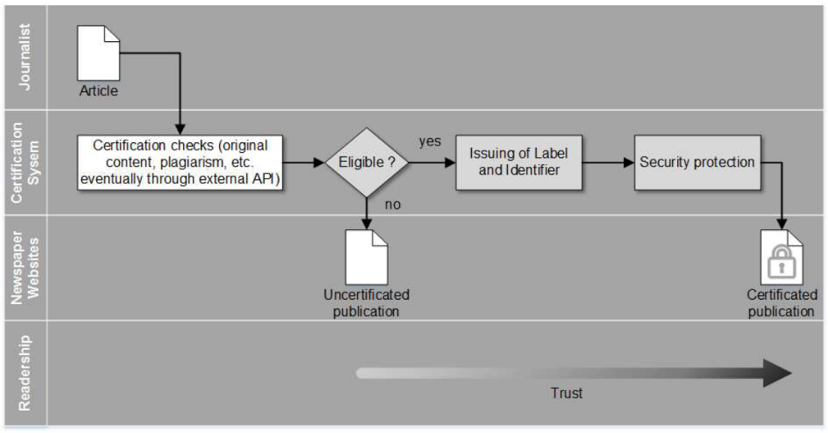

Source : Institut Informatique de Gestion

L’intérêt pour la mise en place d’un tel label a été démontré dans un rapport sur l’avenir des médias partagé par la Commission fédérale des médias (COFEM, 2020). Dans les « focus groupe » menés par l’institut informatique de gestion, le lectorat a également montré un intérêt pour la labellisation des articles de presse (Institut Informatique de Gestion, 2020). Ainsi, la mise en place d’un tel outil répondrait à un besoin établi.

Concrètement, ce travail consiste à développer une interface web permettant aux journalistes de soumettre leurs articles afin de les faire certifier. La procédure de certification se décline ainsi :

1. Le journaliste insert son article sur la plateforme web.
2. Le journaliste auto-évalue son article en fonction de plusieurs critères prédéfinis.
3. Le journaliste soumet son article pour évaluation auprès de son supérieur hiérarchique.
4. Le supérieur hiérarchique étudie l’article et l’auto-évaluation du journaliste. Si ces derniers répondent aux normes, le supérieur valide l’article.
5. La plateforme web génère automatiquement un QR code unique au journaliste ayant rédigé l’article.
6. L’article est certifié.

Afin de réaliser ce travail, ce projet a été organisé en quatre étapes :

**La première étape** a consisté en la récolte d’informations afin de déterminer quels indicateurs et critères permettaient de mesurer la qualité d’un article journalistique. Nous avons étudié les projets similaires existants, parcouru plusieurs documents et effectué une comparaison des indicateurs proposés. Finalement, les critères retenus étaient ceux figurant le plus fréquemment dans des travaux distincts.

**Pour la deuxième étape**, nous avons étudié les manières de mesurer un critère spécifique tiré de la première étape. Cet indicateur est celui de l’originalité du contenu. Un des premiers défis relevés par ce travail de Bachelor était l’évaluation automatique du plagiat d’un article. La première étape a démontré que l’originalité du contenu est un critère prépondérant d’un contenu journalistique de qualité. Ainsi, pour cette étape nous avons étudié les solutions existantes permettant d’effectuer une détection de plagiat. Nous avons ensuite comparé les outils en analysant plusieurs articles et en comparant les résultats de ces derniers. Cela nous a permis de sélectionner l’outil le plus efficace pour notre projet.

Lors de la troisième étape, nous avons développé l’interface web afin de permettre aux journalistes de se connecter et soumettre leurs articles, en respectant la procédure décrite à la page précédente. Cette application a été développée en partenariat avec M. Zhan Liu, adjoint scientifique de l’HES. Afin de nous assurer que cette application répondait aux besoins du métier de journaliste, nous avons également fait évaluer la qualité de notre interface graphique par M. Matthieu Delaloye de l’Institut d’Informatique de Gestion qui est en charge de mener les groupes de travail entre l’HES et ESH Médias. Nous avons ensuite pratiqué plusieurs scénarios afin de nous assurer que notre application était fonctionnelle.

Pour la quatrième et dernière étape, nous avons rédigé le travail que vous lisez afin d’offrir une documentation complète aux prochains intervenants du projet. Cela permettra d’assurer la pérennité du travail.

# 1. État de l’art I – Indicateurs de qualité journalistique

L’institut d’informatique de gestion, basé à Sierre, a fait une étude de l’art regroupant plusieurs logiciels et projets indépendants permettant d’analyser du contenu journalistique. Plutôt que de faire du travail à double, nous avons basé notre travail sur la recherche existante et avons fait une synthèse des découvertes de l’institut. Des éléments complémentaires ont également été apportés. Cette synthèse s’intéresse particulièrement aux projets existants.

## Google News Initiative

Un grand nombre des projets analysant la qualité d’un contenu journalistique sont nés à la suite d’une initiative de Google. Notamment, la « Google News Initiative » (GNI) qui a pour mission de mettre en avant des articles de qualité, respectant la déontologie du métier de journaliste. Les personnes souhaitant travailler en partenariat avec Google et contribuer à la GNI peuvent obtenir un financement via le « Digital News Innovation Fund » (DNI). A ce jour, plus de 662 projets dans 30 pays différents ont obtenu un financement de 140 millions d’euros **Source spécifiée non valide.**.

Parmi tous ces projets, nous nous intéresserons en particulier aux suivants : Trust Project, Journalism Trust Initiative et Transparent Journalism. Ce sont les initiatives les plus susceptibles de répondre à la demande de notre projet.

## Trust Project

### Objectif

Fondé par Sally Lehrman, journaliste primée de plusieurs Peabody Awards, le Trust Project est un consortium international d’agences de presse (The Washington Post, Sky News, CBC, Toronto Star, Zeit Online etc…) travaillant ensemble afin, via plusieurs moyens technologiques, d’améliorer la qualité, la transparence, la justesse et l’équité de leur contenu journalistique. Cela permet de rassurer le lectorat et de lui permettre de prendre des décisions informées **Source spécifiée non valide.**.

Les agences de presse membres du Trust Project affichent dans leurs sites web le logo du Trust Project, appelé « Trust Mark », afin de montrer au lectorat que le travail journaliste respecte une certaine déontologie.

Figure 2 - "Trust Mark" du Trust Project



Source : capturé sur <https://thetrustproject.org/>

Figure 3 - Extrait site web "Sky News"



Source : capturé sur <https://news.sky.com/>

### Critères de qualité

Les agences de presse s’engagent à respecter les critères du Trust Project qui sont :

Tableau 1 - Critères Trust Project

|  |  |
| --- | --- |
| **Critère** | **Description** |
| Bonnes pratiques | La vision de l’agence de presse, ses sources de financement, son engagement pour le respect de la déontologie du métier de journaliste, sa volonté de faire des corrections… |
| Expérience et réputation de l’auteur | Nom et prénom de l’auteur, autres articles qu’elle ou il a écrit, réputation et expérience dans le milieu… |
| Type de contenu | Article d’opinion, de recherche, sponsorisé par un tier dans un but publicitaire… |
| Méthodes de travail | Manière que la ou le journaliste a obtenu l’information. |
| Sourcé localement | Définit si les sources sont issues du terrain. |
| Points de vue différents | Sélection de points de vue issus de démographie et milieux sociaux variés. |
| Interactivité | Possibilité de commenter et échanger avec l’auteur de l’article, via les commentaires par exemple. |

Source : capturé sur <https://thetrustproject.org/>

## Journalism Trust Initiative

### Objectif

Publié en décembre 2019, le CWA 17493, aussi appelé « Journalism Trust Initiative », consiste en une collaboration internationale de plusieurs groupes de standardisation comme l’Autriche, la Suisse, la France, la Grèce, le Royaume Uni est plusieurs autres pays. Ce document a notamment été élaboré en partenariat avec la Radio Télévision Suisse et la « Swiss Press Council ».

Comme indiqué dans ce document, l’objectif du « Journalism Trust Initiative » (JTI) est de protéger la liberté d’opinion via l’accès à l’information par des médias variés. Le but est de standardiser la profession afin de créer un environnement de consommation médiatique sain. **Source spécifiée non valide.**

### Critères de qualité

Nous constatons que ce document, comparé aux autres étudiés dans le cadre de ce projet, présente une analyse encore plus détaillée de la déontologie du métier de journaliste. Les indicateurs pouvant être vague et difficilement mesurables, un tel niveau de granularité nous permet d’avoir une meilleure vue d’ensemble des besoins des différents organes de presse.

Tableau 2 - Critères Journalism Trust Initiative

|  |  |
| --- | --- |
| **Critère** | **Description** |
| Précision | Les nouvelles se basent sur des faits |
| Indépendance | L’agence est indépendante de tous pouvoirs externes |
| Impartialité | L’opinion personnel du journaliste n’influence pas les articles |
| Équité | L’agence prend connaissance de l’impact de son travail sur le lectorat et agit en conséquence |
| Transparence | Le propriétaire, les codes de conduite et les méthodes de travail de l’agence sont transparentes et accessibles par le public |
| Auto-régulation | L’agence met en place des lignes éthiques et un système pour corriger les problématiques soulevées par le lectorat |
| Interactivité | L’agence offre la possibilité au lectorat de participer à la conversation et de proposer des modifications |

Source : capturé sur <https://jti-rsf.org/>

## Transparent Journalism

### Objectif

Comme son nom l’indique, le projet « Transparents Journalism », via son outil « TJ Tool », a pour vocation de réinstaurer la confiance du lectorat en le monde du journalisme. Pour se faire, TJ Tool créé, pour chaque article, une carte de transparence établie en fonction de huit indicateurs essentiels.

Contrairement au Trust Project qui s’intéresse à l’entreprise en général, Transparent Journalism analyse individuellement chaque article. Cette approche plus ciblée nous rapproche de la granularité souhaitée pour notre projet.

Cet outil est, pour l’instant, uniquement utilisé par « Público », une agence de presse espagnole basée à Madrid. **Source spécifiée non valide.**

Figure 4 - Logo carte de transparence TJ Tools



Source : capturé sur <https://www.transparentjournalism.org/reader/>

Figure 5 - Exemple de carte de transparence tiré de Público (Público, 2020)

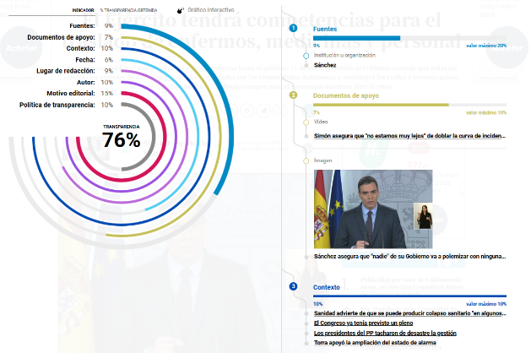

Source : capturé sur Source : capturé sur <https://www.transparentjournalism.org/reader/>

### Critères de qualité

Tableau 3 - Critères Transparent Journalism

|  |  |
| --- | --- |
| Critère | Description |
| Justification des choix de l’auteur | Explication du ton utilisé, des mots choisis, du contexte de l’article, valeur 15% |
| Documents de support | Présence d’images, documents, vidéos, graphiques et audios permettant de contribuer à l’article, valeur 10% |
| Auteur | Nom complet de l’auteur, juste les initiales, ou nom absent, valeur 10% |
| Politique éditoriale | Politique éditoriale claire, transparente et disponible à la lecture publique, valeur 15% |
| Lieu | Mention du lieu où l’article a été rédigé, valeur 10% |
| Mention des sources | Mention des personnes, institutions, autres médias ou même des sources non-identifiées, valeur 20% |
| Lien vers d’autres documents | Valeur 10% |
| Dates de publication | La date de publication ainsi que les éventuelles dates de mise à jour, valeur 10% |

Source : capturé sur <https://www.transparentjournalism.org/>

Contrairement aux autres initiatives, le Transparent Journalism communique clairement la pondération de ses indicateurs. Nous constatons ainsi que les sources, la justification du choix de l’auteur et la présence publique de la politique éditoriale des agences de presse sont des éléments considérés comme plus importants que d’autres critères.

## NewsGuard

### Objectif

NewsGuard est une extension pour navigateur internet permettant d’indiquer au lectorat si « le site d’information est fiable ». **Source spécifiée non valide.** L’outil analyse plus de 4'000 agences de presse différentes ce qui représente la grande majorité des sources d’information. Contrairement aux autres outils étudiés dans cet état de l’art, NewsGuard n’est pas soutenu par le DNI.

Figure 6 - Evaluation de cnn.com par NewsGuard

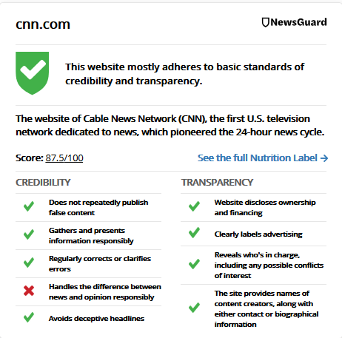

Source : capture d’écran de l’auteur

Figure 7 - Evaluation de infowars.com par NewsGuard

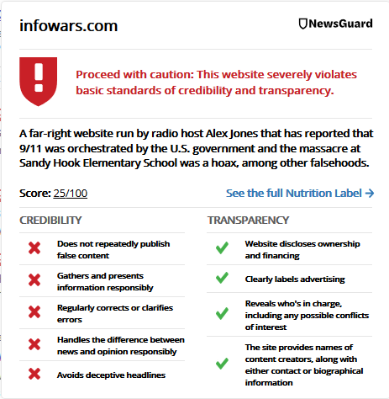

Source : capture d’écran de l’auteur

### Critères

Les critères de notation suivants sont repris verbatim depuis le site newsguardtech.com.

Tableau 4 - Critères NewsGuard

|  |  |
| --- | --- |
| Critère | Description |
| Ne diffuse pas régulièrement de contenu erroné | Le site ne produit pas de façon répétée des histoires qui se sont avérées être clairement et nettement fausses, par l’analyse de journalistes de NewsGuard ou d’ailleurs, sans avoir été corrigées rapidement et de manière visible, valeur 22 points. |
| Rassemble et présente les informations de façon responsable | Les fournisseurs de contenu présentent généralement les informations avec justesse et précision. Ils s’appuient sur plusieurs sources, de préférence sur celles qui présentent des informations directes et de première main sur un sujet ou un événement, ou des sources d’actualité de seconde main crédibles, et ils n’altèrent ni ne déforment grossièrement des informations pour créer un débat ou un rapport sur un sujet, valeur 18 points. |
| Corrige ou clarifie régulièrement les erreurs | Le site indique clairement comment signaler une erreur ou soumettre une plainte à la rédaction, a des pratiques efficaces pour publier les clarifications et corrections, et indique les corrections de manière transparente, valeur 12.5 points. |
| Gère la différence entre informations et opinions de manière responsable | Les fournisseurs de contenu qui donnent l’impression de diffuser des informations ou un mélange d’informations et d’opinions font la distinction entre opinion et faits, et lorsqu’ils diffusent des informations, ne retiennent pas grossièrement certaines informations ou histoires seulement pour émettre leurs opinions. Les fournisseurs de contenu qui font part d’un point de vue particulier en font état, valeur 12.5 points. |
| Évite les titres fallacieux | Le site ne publie généralement pas de titres qui incluent des informations mensongères, qui sensationnalisent ou encore, qui ne reflètent pas le contenu réel de l’histoire, valeur 10 points. |
| Sur le site Web figurent le propriétaire et les sources de financement | Sont indiquées sur le site de façon compréhensible le propriétaire et/ou les sources de financement ainsi que toutes positions idéologiques ou politiques notables adoptées par les personnes ayant un intérêt financier important par rapport au site, valeur 7.5 points. |
| Indique clairement la publicité | Le site signale clairement le contenu payant ou non, valeur 7.5 points. |
| Indique qui sont les dirigeants, en listant les conflits d’intérêt possibles | Le site contient des renseignements accessibles sur les personnes responsables du contenu, valeur 5 points. |
| Le site indique les noms des créateurs de contenu ainsi que leurs coordonnées ou des renseignements biographiques | Le site contient des renseignements accessibles sur les personnes produisant le contenu, valeur 5 points. |

Source : capturé sur <https://www.newsguardtech.com/fr/>

La pondération des critères de NewsGuard est également publique. Nous constatons que NewsGuard accorde par exemple trois fois plus d’importance à la fréquence de publication de contenu erroné qu’aux sources de financement.

## Comparaison des indicateurs

Plusieurs critères différents peuvent être utilisés pour évaluer la qualité d’un contenu journalistique. Les projets existants, décrit dans l’état de l’art du chapitre précédent, ont défini des indicateurs précis permettant de noter des articles. Ces derniers sont synthétisés et regroupé dans le schéma suivant :

Tableau 5 - Comparaison des indicateurs

|  |  |  |  |
| --- | --- | --- | --- |
| **Trust Project** | **JTI** | **Transparent Journalism** | **NewsGuard** |
| Bonnes pratiques | Précision | Justification des choix de l’auteur | Ne diffuse pas régulièrement de contenu erroné |
| Expérience et réputation de l’auteur | Indépendance | Documents de support | Rassemble et présente les informations de façon responsable |
| Type de contenu | Impartialité | Auteur | Corrige ou clarifie régulièrement les erreurs |
| Méthodes de travail | Équité | Politique éditoriale | Gère la différence entre informations et opinions de manière responsable |
| Sourcé localement | Transparence | Lieu | Évite les titres fallacieux |
| Points de vue différents | Auto-régulation | Mention des sources | Sur le site Web figurent le propriétaire et les sources de financement |
| Interactivité | Interactivité | Lien vers d’autres documents | Indique clairement la publicité |
|  |  | Dates de publication | Indique qui sont les dirigeants, en listant les conflits d’intérêt possibles |
|  |  |  | Le site indique les noms des créateurs de contenu ainsi que leurs coordonnées ou des renseignements biographiques |

Source : données de l’auteur

Nous constatons que certains indicateurs sont similaires, voici les valeurs les plus représentés parmi les quatre projets étudiés :

Tableau 6 - Agrégation des indicateurs

|  |  |  |  |
| --- | --- | --- | --- |
|  | Valeur | Critères concernés | Score de pondération (1 par critère) |
|  | Transparence et financement | * Bonnes pratiques (TP) * Indépendance (JTI) * Transparence (JTI) * Politique éditoriale (TJ) * Sources et propriétaires (NG) * Dirigeants et conflits intérêts (NG) | **6** |
|  | Auteur | * Expérience et réputation (TP) * Nom de l’auteur (TJ) * Bio, coordonnées, nom (NG) | **3** |
|  | Méthodes de travail | * Méthodes de travail (TP) * Justification des choix de l’auteur (TJ) | **2** |
|  | Nature du contenu | * Types de contenu (TP) * Différence entre opinion et information (NG) | **2** |
|  | Sources | * Sourcé localement (TP) * Mention des sources (TJ) | **2** |
|  | Interactivité | * Interactivité (TP + JTI) | **2** |

Source : données de l’auteur

Sur la base de cette analyse, nous constatons que la valeur considérée comme plus essentiel est celle de la transparence et du financement. Nous postulons donc que les sources de financement, la politique éditoriale, la manière dont la rédaction surveille et approuve les articles ainsi que les propriétaires de l’agence de presse doivent impérativement être communiqués de manière claire et transparente au lectorat.

## Conclusion

L’idée de noter la qualité d’un contenu journalistique et d’une agence de presse n’est pas nouvelle. Plusieurs initiatives, plus ou moins soutenues à l’échelle internationale, ont vu le jour ces dernières années. Nous constatons que les indicateurs de qualité issus de ces projets se ressemblent.

En revanche, ces outils ne quantifient pas l’originalité d’un article. Le plagiat n’est pas mentionné dans les différents documents étudiés. Notre projet s’inscrit donc comme une étape supplémentaire et nouvelle dans le cadre de ce travail de qualification journalistique.

# 2. État de l’art II - Outils de détection de plagiat

## Préambule

Il existe plusieurs critères permettant de déterminer la qualité d’un contenu journalistique, comme indiqué dans l’état de l’art I. Notre projet se concentre sur l’indicateur du plagiat. Cette caractéristique complexe peut être analysée via différents outils existants. Cet état de l’art analysera les solutions suivantes :

* Plagiarism Checker by EduBirdie
* Plagiarismsearch
* Copyleaks
* Unicheck
* Prepostseo (pas étudié par l’institut)

Un état de l’art préliminaire a été déjà été réalisé par l’institut d’informatique de gestion pour ces logiciels, à l’exception de Prepostseo. Notre état de l’art amènera quelques compléments notamment via des démonstrations des solutions API et une comparaison des coûts des différents outils.

## Prepostseo

### Interface web

L’outil web proposé par « Prepostseo » permet d’insérer un texte dans un formulaire. L’outil s’occupe ensuite de déterminer si le texte est original ou non. La version gratuite de Prepostseo limite le nombre de mots à 1'000. Pour notre test, nous avons utilisé le texte d’un article du Temps.

Figure 8 - Insertion d'un article via interface Prepostseo

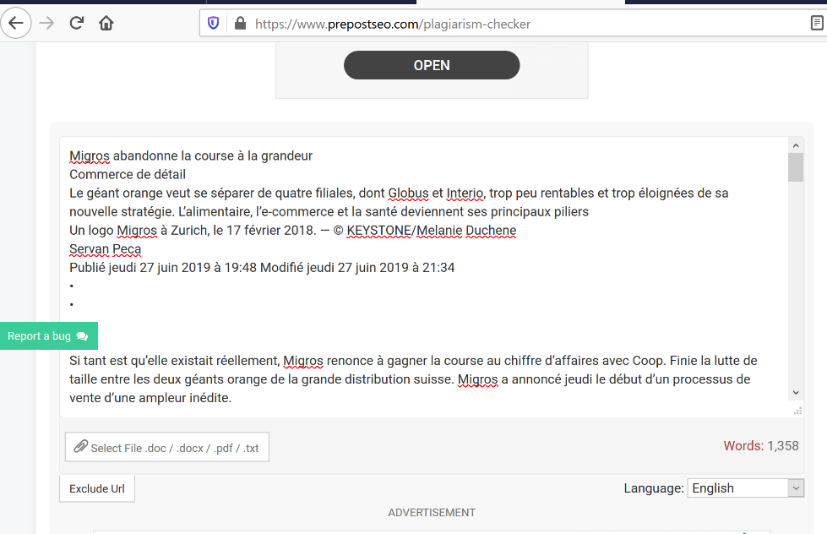

Source : capture d’écran de l’auteur

Figure 9 - Bouton "Check Plagiarism"



Source : capture d’écran de l’auteur

Nous constatons que, puisque le texte a été copié et collé dans le formulaire, Prepostseo détermine que le 90% de l’article est plagié.

Figure 10 - Résultats I - Prepostseo

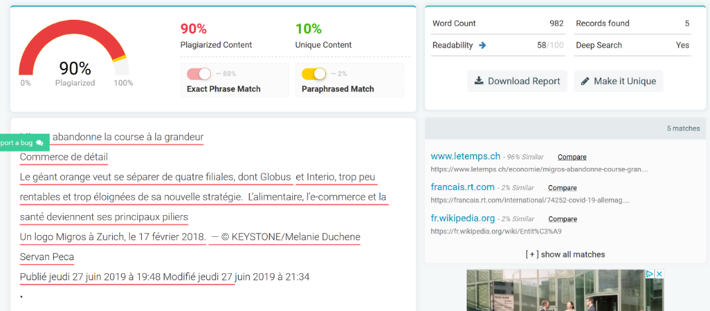

Source : capture d’écran de l’auteur

Afin d’analyser l’efficacité de cet outil, nous avons également inséré un texte paraphrasé. Cela nous permet de déterminer si Prepostseo peut détecter les phrases reformulées.

Figure 11 - Résultats II - Prepostseo

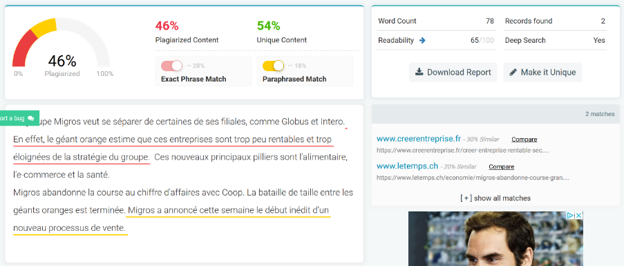

Source : capture d’écran de l’auteur

Nous constatons que la page web de source, [www.letemps.ch](http://www.letemps.ch), a été retrouvée malgré la reformulation des phrases.

### API

Cet outil, non testé par l’institut d’informatique de gestion, propose une API bien documentée. En théorie, cet outil devrait nous permettre de vérifier soit une phrase individuelle, soit un article entier.

Figure 12 - Méthode CURL Prepostseo

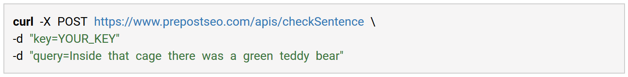

Source : capture d’écran de l’auteur

Figure 13 - Contenu réponse POST Prepostseo

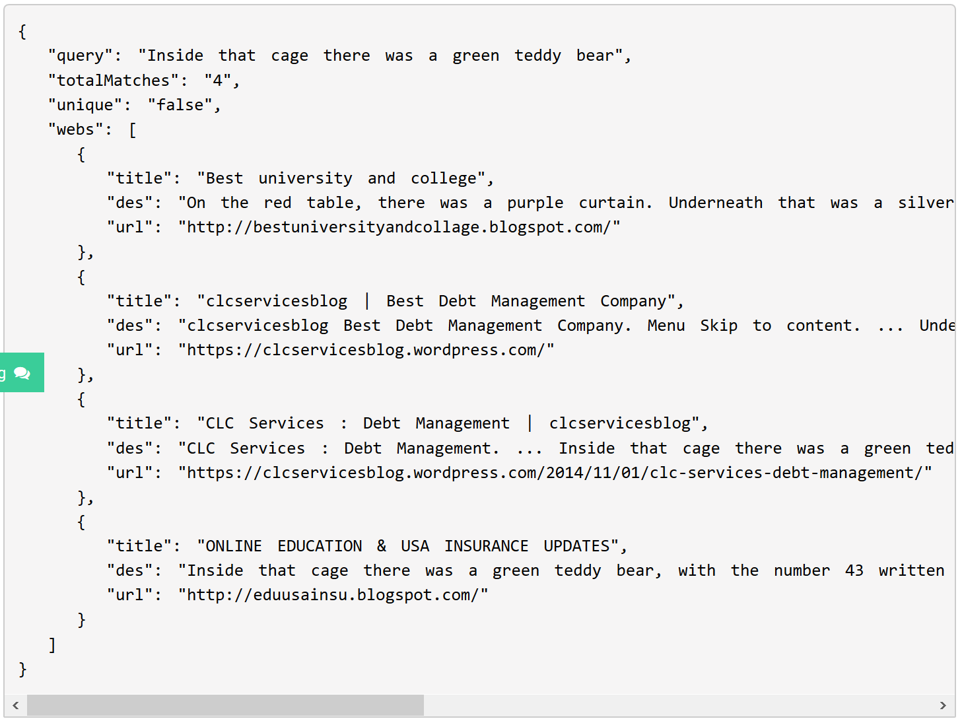

Source : capture d’écran de l’auteur

Le résultat retourne l’URL où la phrase a été reproduite.

Pour tester cet API, nous utilisons Postman et exécutons la requête de la manière suivante :

Figure 14 - Exécution Postman - Prepostseo

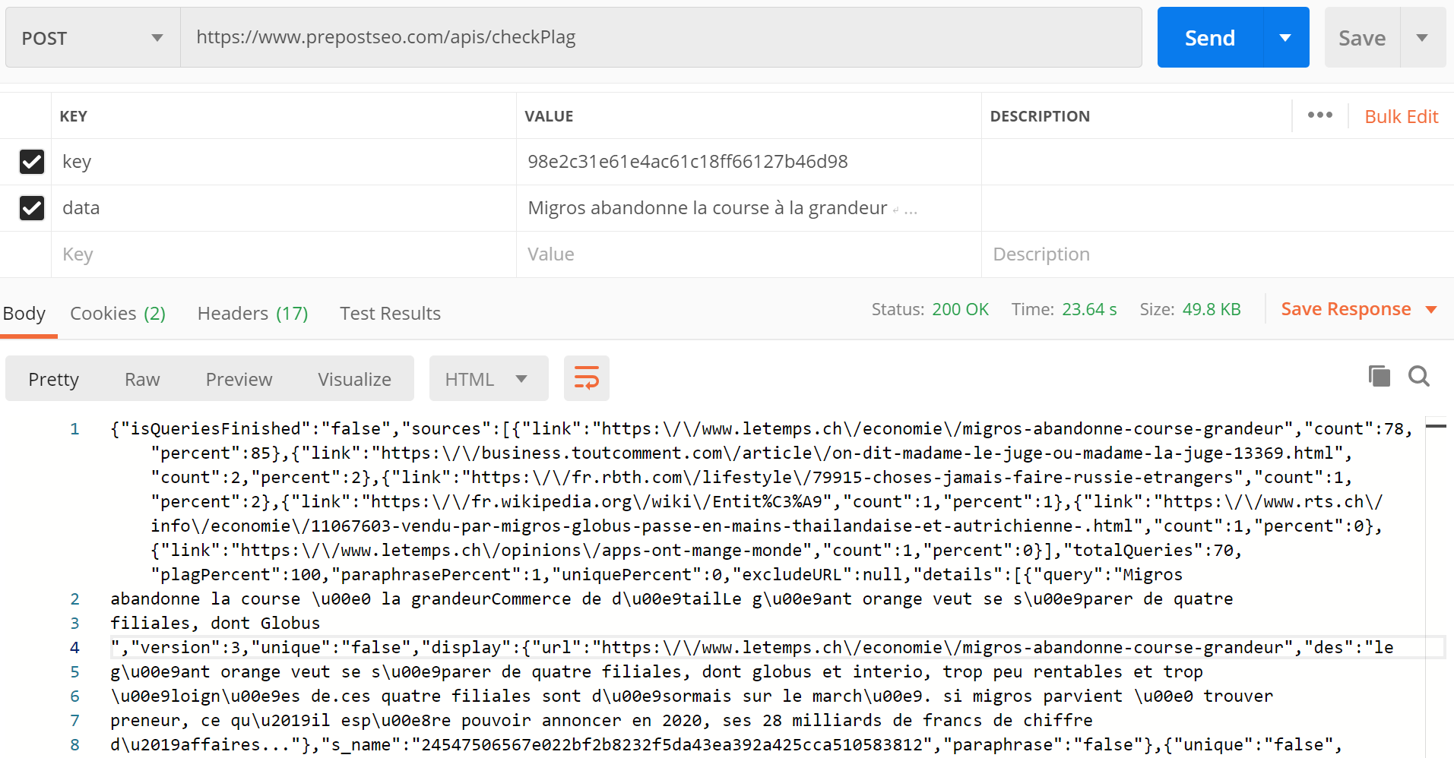

Source : capture d’écran de l’auteur

Nous constatons que notre requête nous retourne l’article du Temps. Il nous renvoie également des liens wikipedia, rts etc… Prepostseo semble donc être une solution complète adaptée à notre projet.

## Plagiarism Checker by EduBirdie

### Interface web

Entièrement gratuit, le Plagiarism Checker offert par EduBirdie est exclusivement disponible sur leur site web <https://edubirdie.com/logiciel-anti-plagiat>. EduBirdie n’offre pas la possibilité de faire ces recherches avec une API.

Après plusieurs tests, nous constatons que EduBirdie ne détecte pas efficacement le plagiat. En effet, en effectuant l’analyse sur un texte existant provenant du site [www.letemps.ch](http://www.letemps.ch), EduBirdie n’était pas en mesure de détecter la source de l’article.

Figure 15 - Analyse sur un article du Temps (Peca, 2019)

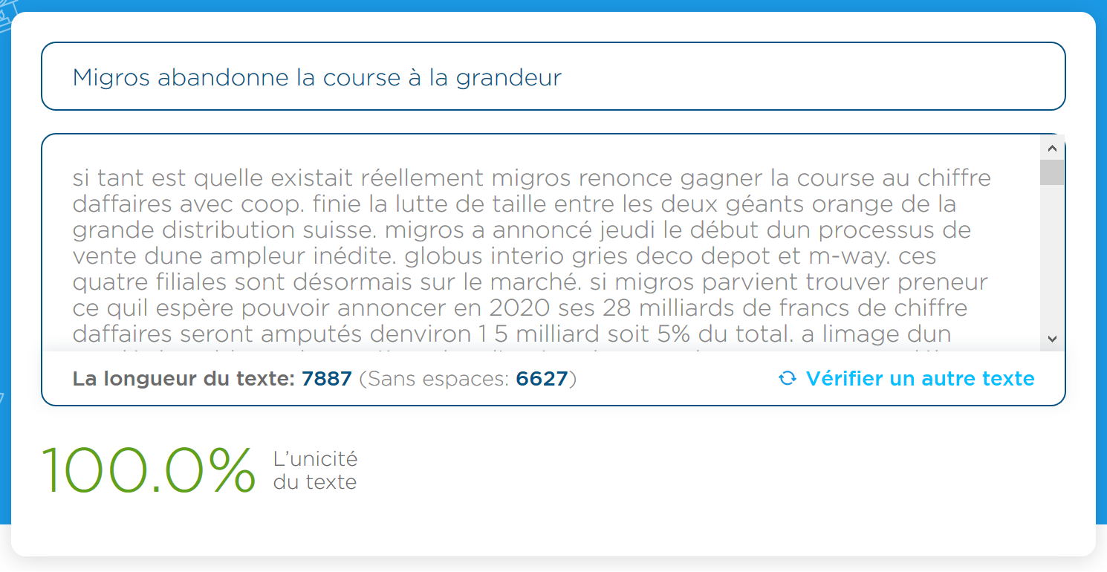

Source : capture d’écran de l’auteur

Malgré la présence de l’article sur le site du temps, EduBirdie estime que le texte est unique à 100%. Cet outil nous semble donc pas suffisamment fiable pour être intégré dans notre projet.

### API

L’outil proposé par EduBirdie n’offre, à notre connaissance, aucune solution API.

## Plagiarismsearch

### Interface web

L’outil plagiarismsearch fonctionne de façon similaire à EduBirdie. C’est une plateforme web permettant de coller son texte dans un champ et de lancer une recherche de plagiat.

Afin de comparer les outils, nous avons utilisé le même article du Temps.

Rapidement, nous constatons que plagiarismsearch est un outil plus développé. En effet, ce dernier détecte le plagiat de l’article et offre même des liens menant vers les sites concernés.

Figure 16 - Résultats I - Plagiarismsearch

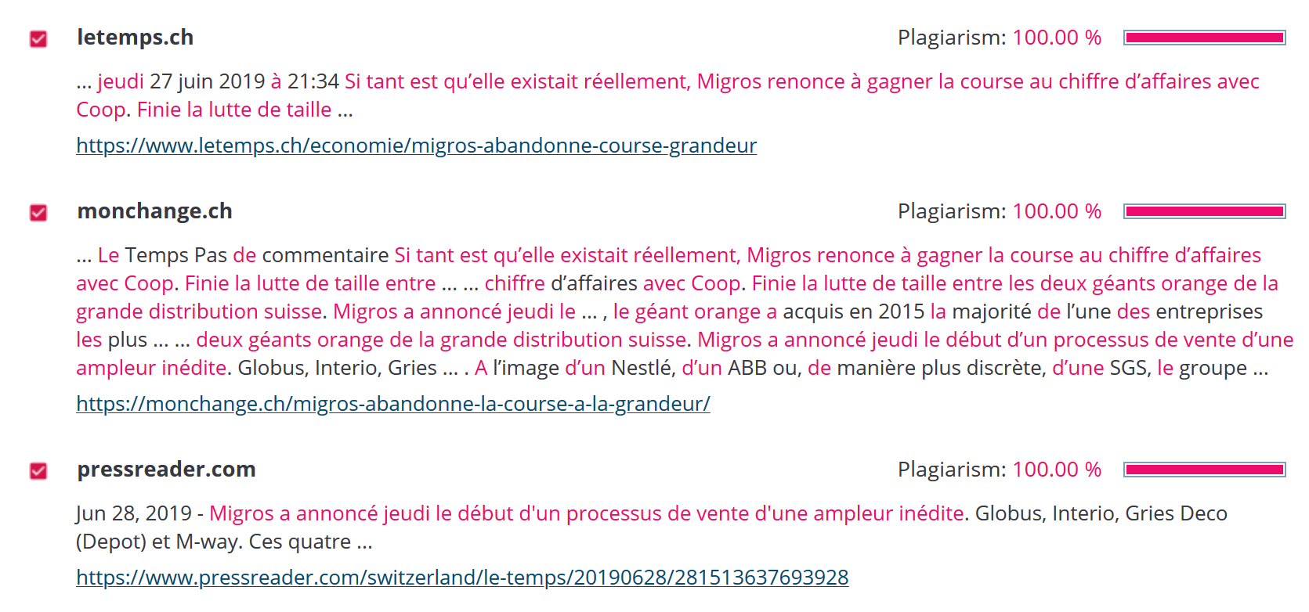

Source : capture d’écran de l’auteur

Afin de déterminer l’étendue de la détection de plagiat, nous avons réécrit le texte du Temps en remplaçant certains mots par des synonymes. En effet, il est intéressant de savoir si l’outil permet de détecter des phrases reformulées.

Voici un tableau représentant à gauche le texte original et à droite le texte modifié.

Tableau 7 - Modification du texte de l'article du Temps

|  |  |
| --- | --- |
| **Texte original** | **Texte modifié** |
| Le géant orange veut se séparer de quatre filiales, dont Globus et Interio, trop peu rentables et trop éloignées de sa nouvelle stratégie. L’alimentaire, l’e-commerce et la santé deviennent ses principaux piliers.  Si tant est qu’elle existait réellement, Migros renonce à gagner la course au chiffre d’affaires avec Coop. Finie la lutte de taille entre les deux géants orange de la grande distribution suisse. Migros a annoncé jeudi le début d’un processus de vente d’une ampleur inédite.  Globus, Interio, Gries Deco (Depot) et M-way. Ces quatre filiales sont désormais sur le marché. Si Migros parvient à trouver preneur, ce qu’il espère pouvoir annoncer en 2020, ses 28 milliards de francs de chiffre d’affaires seront amputés d’environ 1,5 milliard, soit 5% du total. | Le groupe Migros veut se séparer de certaines de ses filiales, comme Globus et Intero. En effet, le géant orange estime que ces entreprises sont trop peu rentables et trop éloignées de la stratégie du groupe. Ces nouveaux principaux pilliers sont l’alimentaire, l’e-commerce et la santé.  Migros abandonne la course au chiffre d’affaires avec Coop. La bataille de taille entre les géants oranges est terminée. Migros a annoncé cette semaine le début inédit d’un nouveau processus de vente.  Les quatre filiales, Globus, Interio, M-Way et Gries Deco sont désormais en vente. En trouvant acheteur, le chiffre d’affaires de Migros sera réduit de 5%, soit environ 1.5 milliard. |

Source : capturé sur <https://www.letemps.ch/> + données de l’auteur

Malgré la modification du texte, plagiarismsearch a réussi à retrouver les articles originaux. Nous constatons que le taux de plagiat est réduit, puisque les mots ne correspondent pas exactement.

Figure 17 - Résultats II - Plagiarismsearch

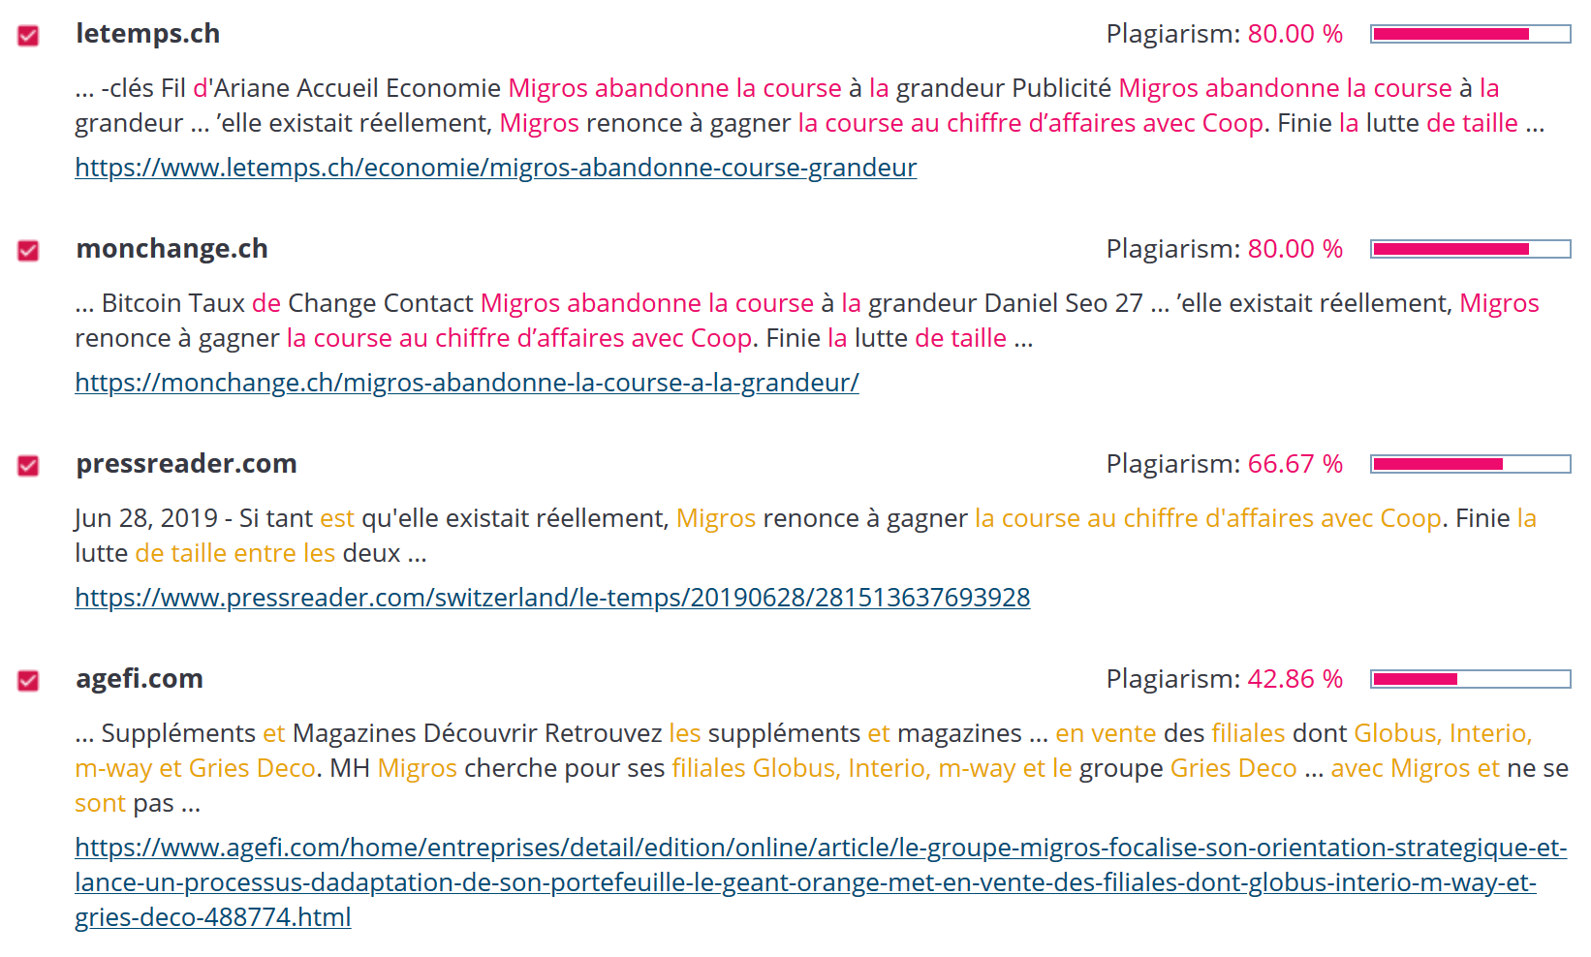

Source : capture d’écran de l’auteur

Ainsi l’outil permet de détecter le plagiat de manière efficace.

### API

Plagiarismsearch offre également l’accès à son outil de détection de plagiat via une API bien documentée. Afin de tester son fonctionnement, il nous est possible d’effectuer quelques requêtes gratuites. Cependant, afin de débloquer des requêtes supplémentaires il faut payer.

Pour tester les fonctionnalités de l’API, nous avons installé XAMPP qui nous permet de faire tourner en local un serveur Apache.

Figure 18 - Logo XAMPP



Source : capturé sur <https://www.apachefriends.org/>

Plagiarismsearch nous permet de télécharger des scripts php d’exemple directement sur le site <https://plagiarismsearch.com/files/sample-api.zip>. Ces derniers ont été téléchargés et sauvegardés dans le répertoire de XAMPP C:\xampp\htdocs\plagiarismsearch.

Ensuite pour exécuter une requête, nous devons insérer nos identifiants de connexions dans le fichier init.api.php. Les identifiants sont disponibles sur le profil plagiarismsearch, directement sur le site.

Figure 19 - Accès Token - Plagiarismsearch

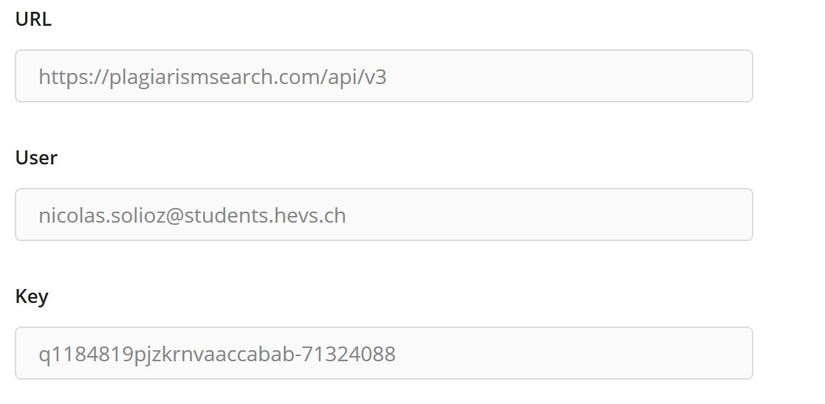

Source : capture d’écran de l’auteur

Ces informations sont mises de cette manière dans le fichier init-api.php :

Figure 20 - Méthode POST Plagiarismsearch

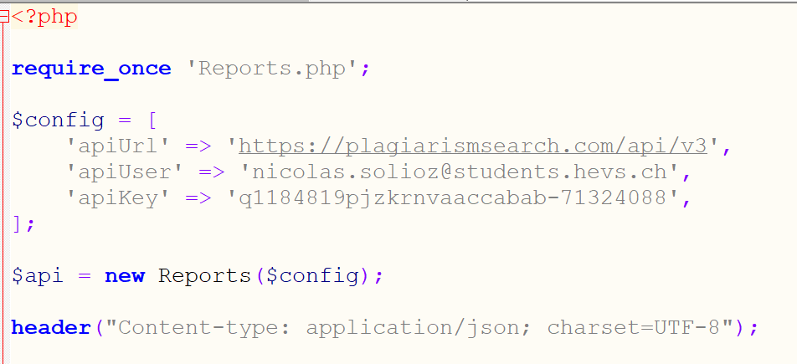

Source : capture d’écran de l’auteur

Finalement, pour tester l’API nous souhaitons récupérer les informations de notre recherche déjà effectuée. Pour se faire, nous remplaçant l’identifiant du « report » dans le fichier status.php. L’identifiant du « report » est indiqué au sommet de la page de résultat de notre recherche, directement sur la page internet.

Figure 21 - Résultats III - Plagiarismsearch

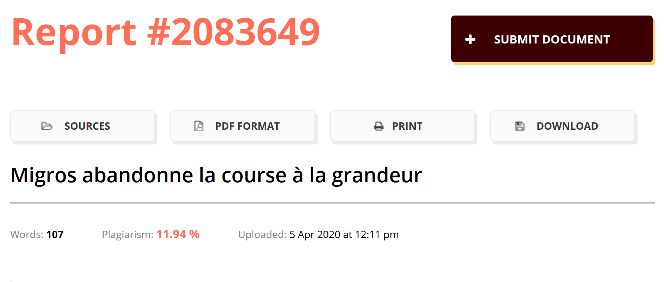

Source : capture d’écran de l’auteur

Ce numéro doit être mis dans le fichier status.php de cette façon :

Figure 22 - Récupération statut - Plagiarismsearch

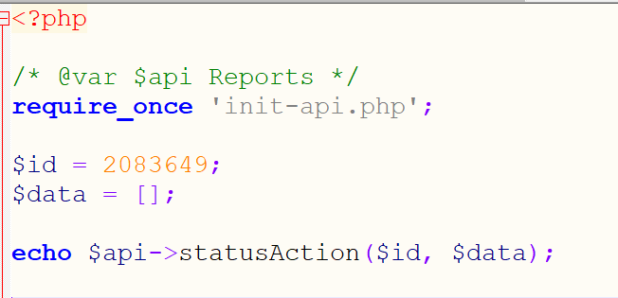

Source : capture d’écran de l’auteur

Une fois toute ces modifications faites, nous pouvons exécuter le script du fichier « status.php » directement dans notre navigateur web. Pour cela, Apache doit être démarré via XAMPP. Voici l’URL utilisé : <http://localhost:8080/plagiarismsearch/status.php>.

Figure 23 – Résultats IV - Plagiarismsearch

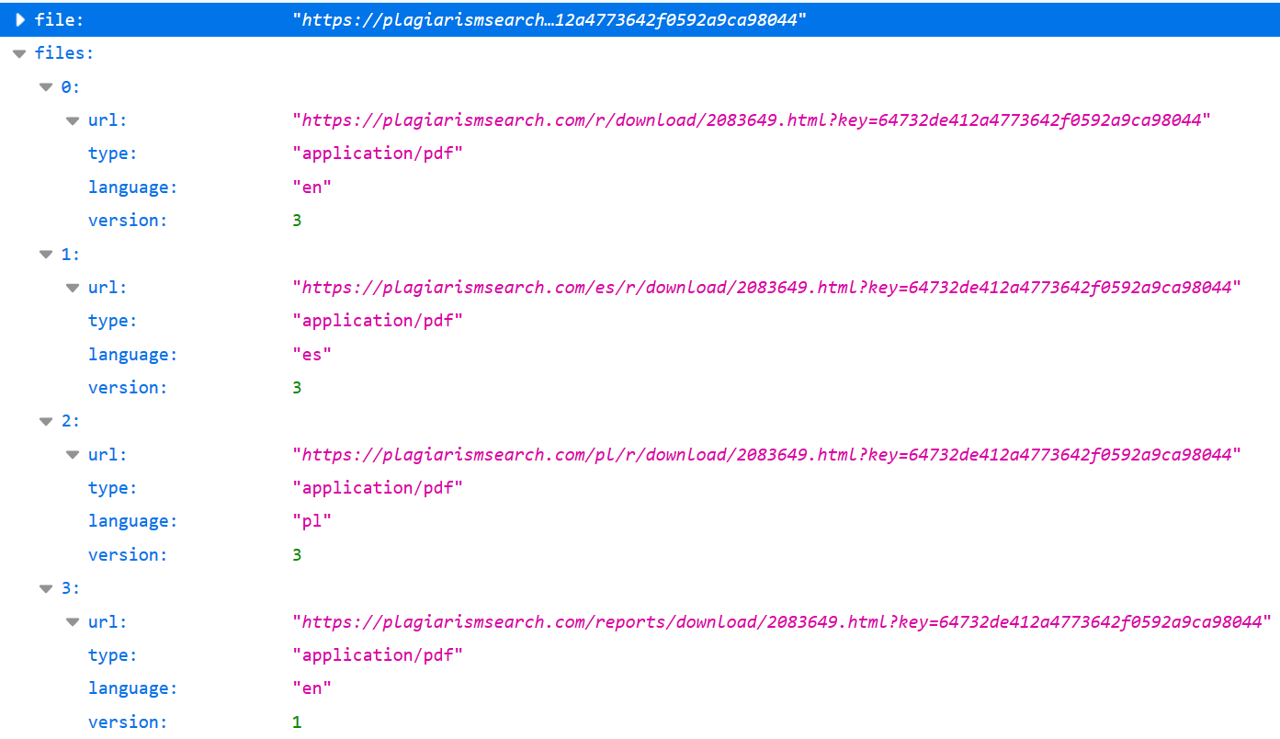

Source : capture d’écran de l’auteur

L’API est fonctionnelle. Nous pouvons accéder au PDF de notre « report » en plusieurs langues.

Plagiarismsearch offre 100 requêtes. Toutes les requêtes supplémentaires sont payantes.

## Copyleaks

### Interface web

Copyleaks, tout comme EduBirdie et plagiarismcheckers, possède une interface web nous permettant de vérifier du texte brut. Nous procédons avec le même texte de test provenant du Temps afin de déterminer l’efficacité de la détection du plagiat.

Figure 24 – Interface web I - Copyleaks

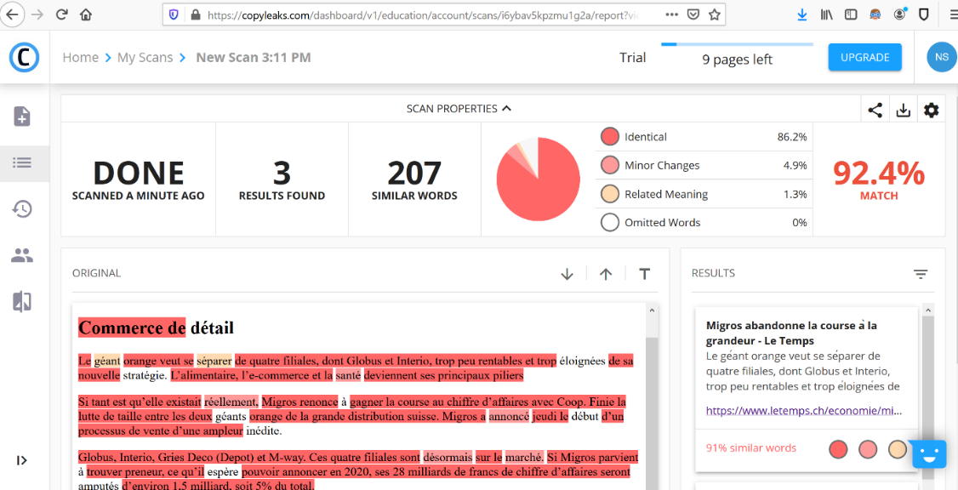

Source : capture d’écran de l’auteur

Figure 25 - Interface web II - Copyleaks

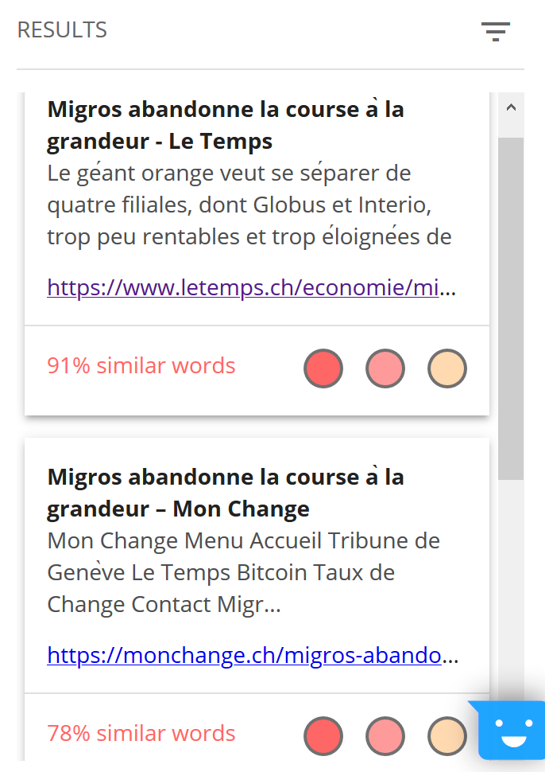

Source : capture d’écran de l’auteur

Nous constatons que les résultats sont similaires à ceux de plagiarismsearch. L’interface de Copyleaks est pourtant plus développée. Un système de code couleur permet de voir si les termes sont copiés exactement où paraphrasés. Si nous faisons le même essai avec le texte modifié (voir tableau 7), voici le résultat :

Figure 26 - Interface web III

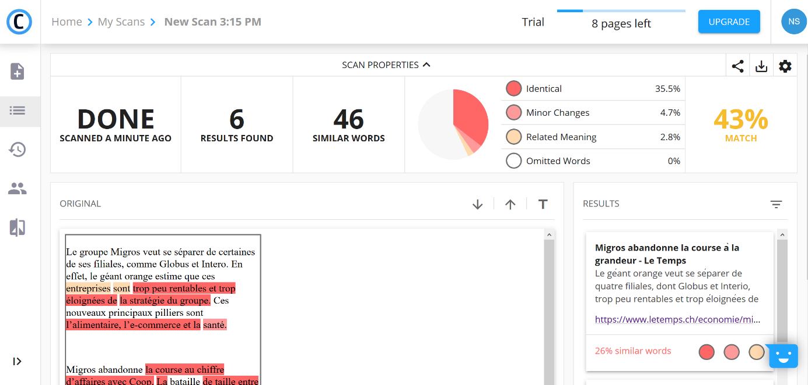

Source : capture d’écran de l’auteur

L’URL original est retrouvée. Pourtant, le taux de plagiat est de 43% seulement alors que Plagiarismchecker nous donnait un taux de 80%. Il semblerait donc que Plagiarismchecker permet de mieux déceler des textes modifiés. Des tests supplémentaires doivent être effectués afin de valider cette hypothèse.

Nous notons que Copyleaks effectue également des analyses dans la base de données interne de l’outil, ce qui peut permettre d’optimiser la recherche si l’outil est utilisé à large échelle.

Figure 27 - Interface web IV - Copyleaks

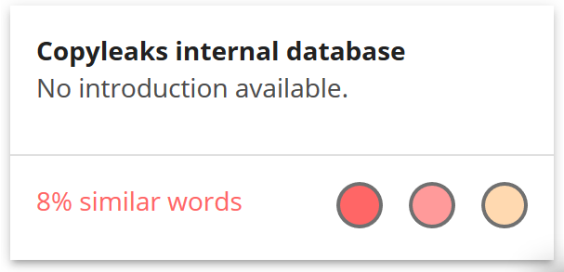

Source : capture d’écran de l’auteur

### API

Copyleaks offre également une API. Celle-ci est documentée en ligne : <https://api.copyleaks.com/>.

Le nombre de requête est limité à 10 pages. Les requêtes supplémentaires sont payantes. Nous avons testé l’API sur Postman.

Figure 28 - Logo Postman



Source : capturé sur <https://www.postman.com/>

Dans un premier temps, nous devons obtenir un token d’identification. Ce token s’obtient via une méthode POST comprenant notre adresse e-mail et notre clé de profil.

Figure 29 - Test Postman I - Copyleaks

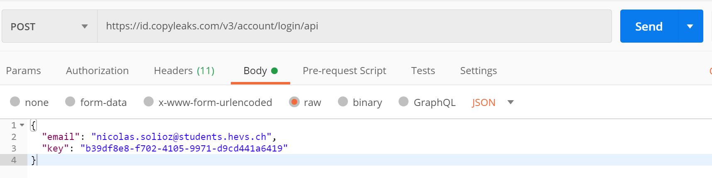

Source : capture d’écran de l’auteur

Figure 30 - Test Postman II - Copyleaks

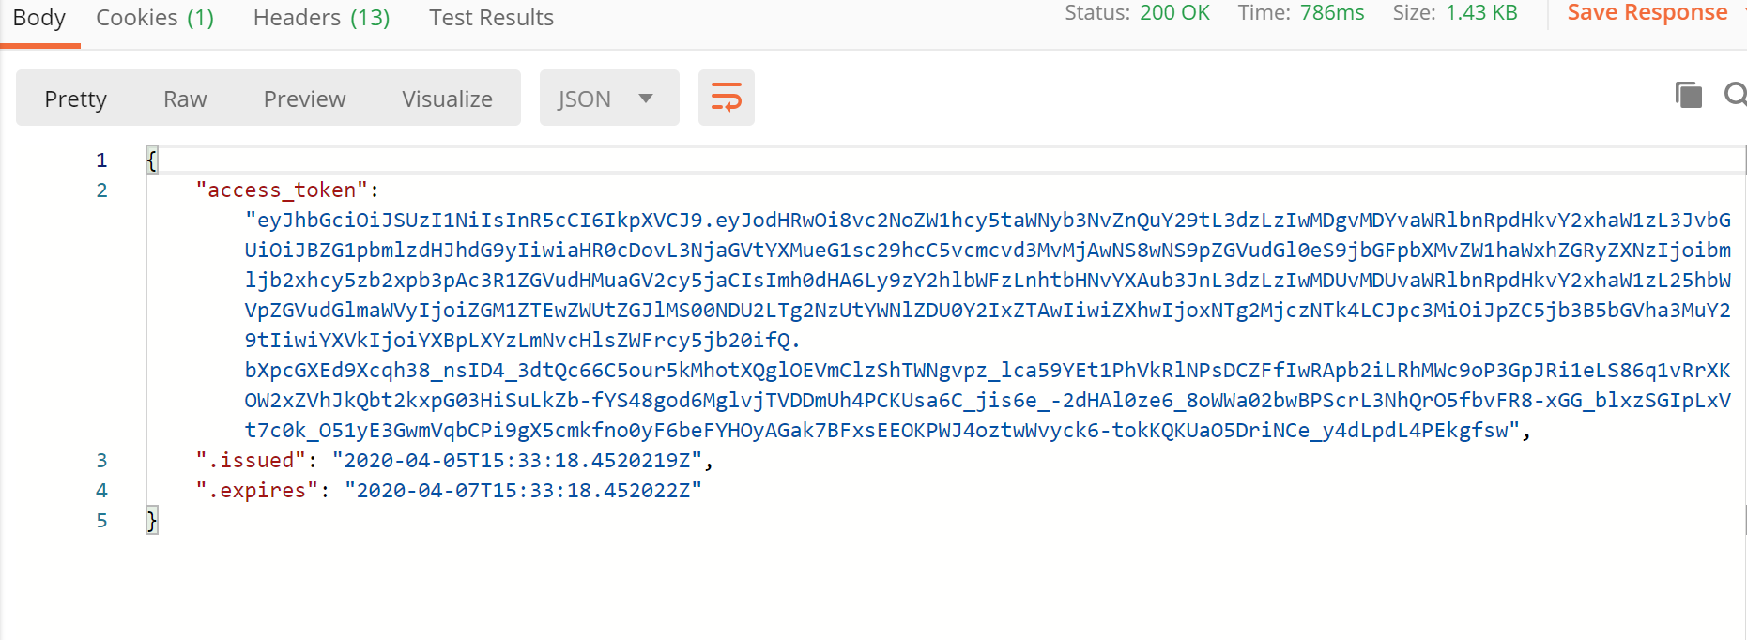

Source : capture d’écran de l’auteur

Avec ce token, nous pouvons désormais effectuer, en théorie, de la détection de plagiat avec du texte brut. Cependant, malgré la documentation disponible sur le site, nous n’avons pas réussi à effectuer une requête. Un courriel a été transmis à l’équipe de développement de Copyleaks, mais ces derniers nous n’ont pas transmis de précision concernant l’utilisation de leur outil. A ce jour, aucune réponse n’a été apporté par Copyleaks.

Après plus de recherches de notre côté, nous constatons que le problème vient certainement de la mise en place des « webhooks ».

Figure 31 - Test Postman III - Copyleaks

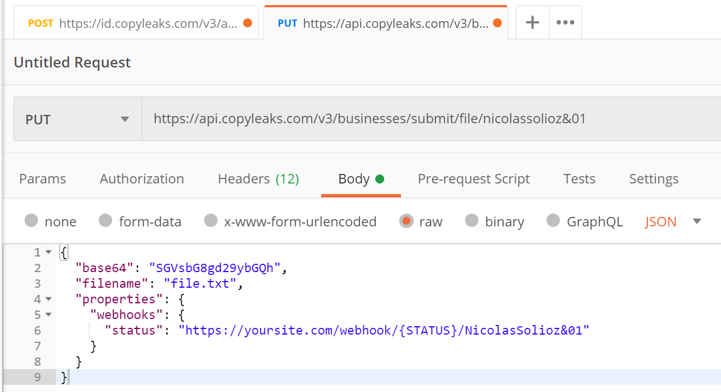

Source : capture d’écran de l’auteur

Cette propriété est nécessaire pour que la requête fonctionne. Nous devons ainsi configurer notre serveur afin qu’il puisse recevoir le statut de notre requête API. Cela nous semble être une étape supplémentaire encombrante, les autres outils sont plus simples.

## Unicheck

### Interface web

Unicheck ne permet pas de faire des recherches sur sa base de données de manière gratuite. Ainsi, nous avons obtenu des crédits auprès de l’institut afin d’effectuer quelques tests.

Les recherches peuvent se faire depuis l’interface proposée par Unicheck à l’URL suivant : <https://my.unicheck.com/>. Afin de tester les fonctionnalités, nous avons créé une nouvelle recherche avec le même article du temps.

Figure 32 - Interface web I - Unicheck

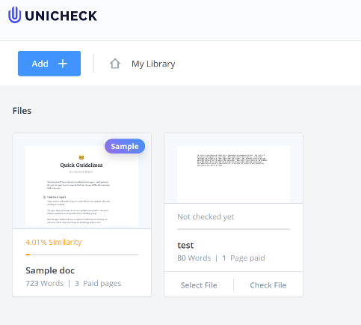

Source : capture d’écran de l’auteur

Figure 33 - Interface web II - Unicheck



Source : capture d’écran de l’auteur

L’intégralité de l’article du Temps a été copié et collé dans un nouveau fichier, créé directement via l’interface web de Unicheck.

Figure 34 - Interface web III - Unicheck

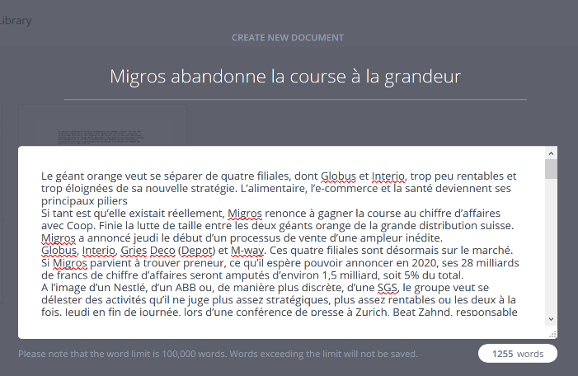

Source : capture d’écran de l’auteur

Figure 35 - Interface web IV - Unicheck

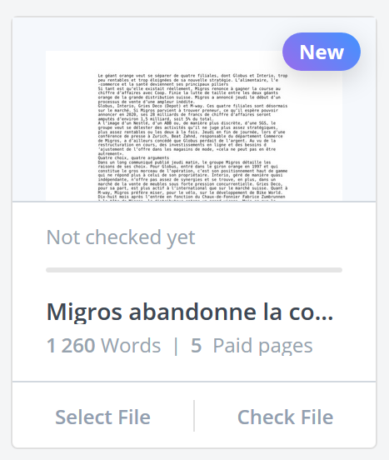

Source : capture d’écran de l’auteur

Figure 36 - Interface web V - Unicheck

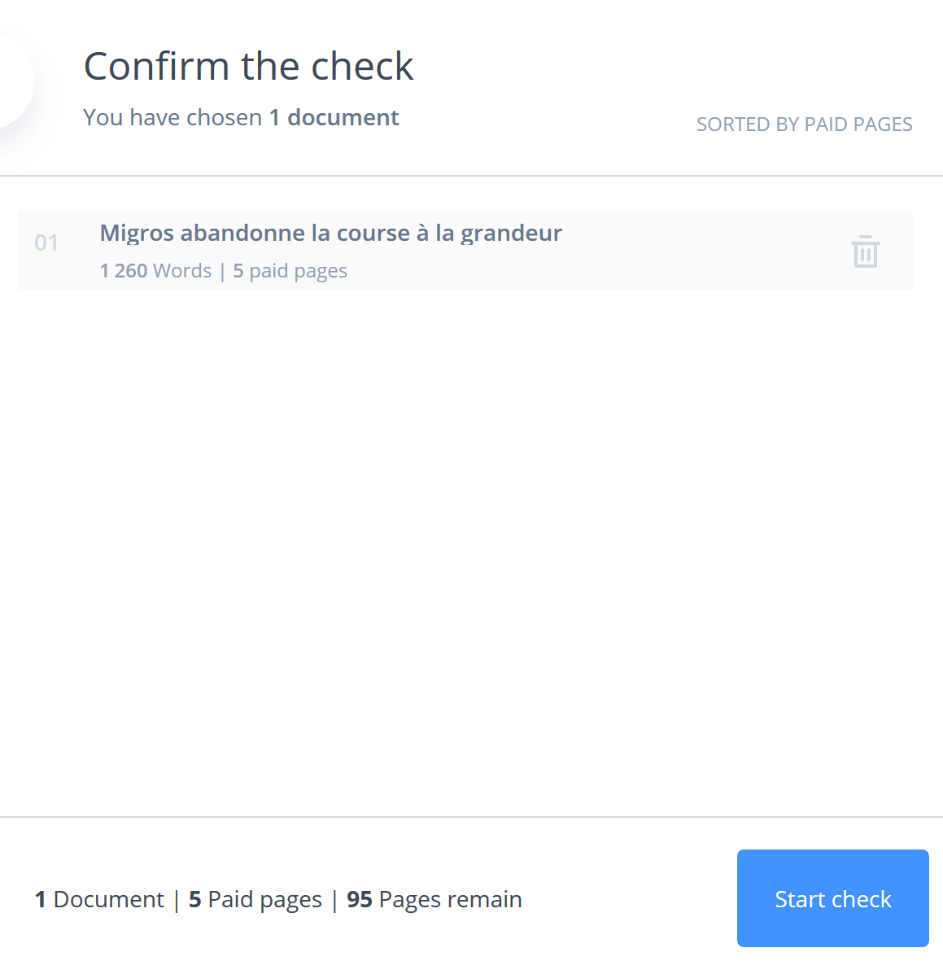

Source : capture d’écran de l’auteur

Après contrôle, nous constatons que Unicheck détecte plus de 96% de similarité. Les 3 sources détectées sont les mêmes qui ont été observées avec les autres outils.

Figure 37 - Interface web VI - Unicheck

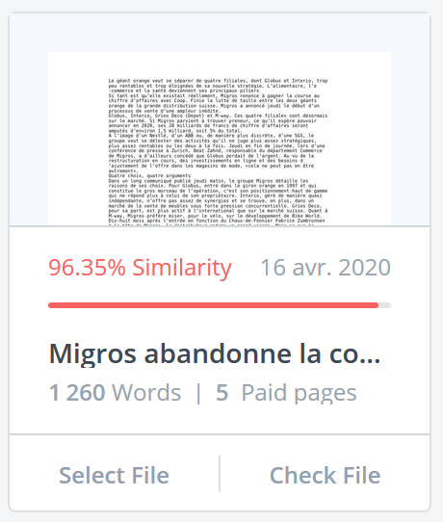

Source : capture d’écran de l’auteur

Unicheck propose également des couleurs en fonction du degré de plagiat du texte. Cela peut être utile pour offrir aux journalistes un moyen d’améliorer plus efficacement leurs articles.

Figure 38 - Interface web VII - Unicheck

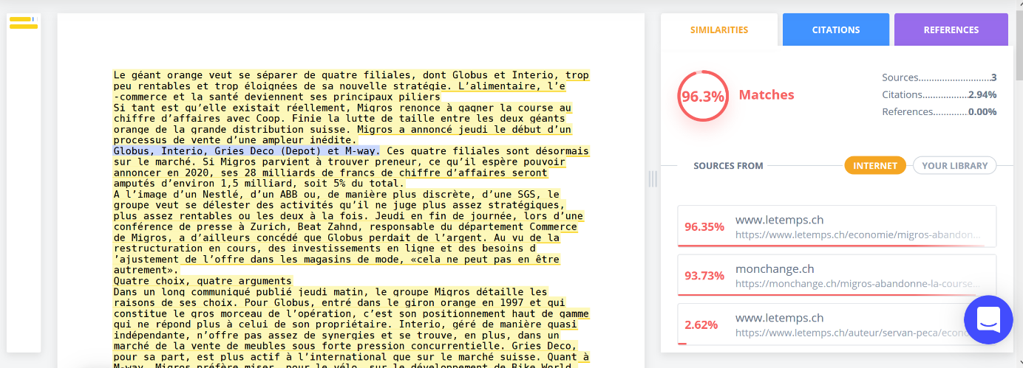

Source : capture d’écran de l’auteur

Afin de tester la précision de l’outil, nous avons également porter l’analyse sur le texte modifié, présent dans le tableau 7.

Figure 39 - Interface web VIII - Unicheck

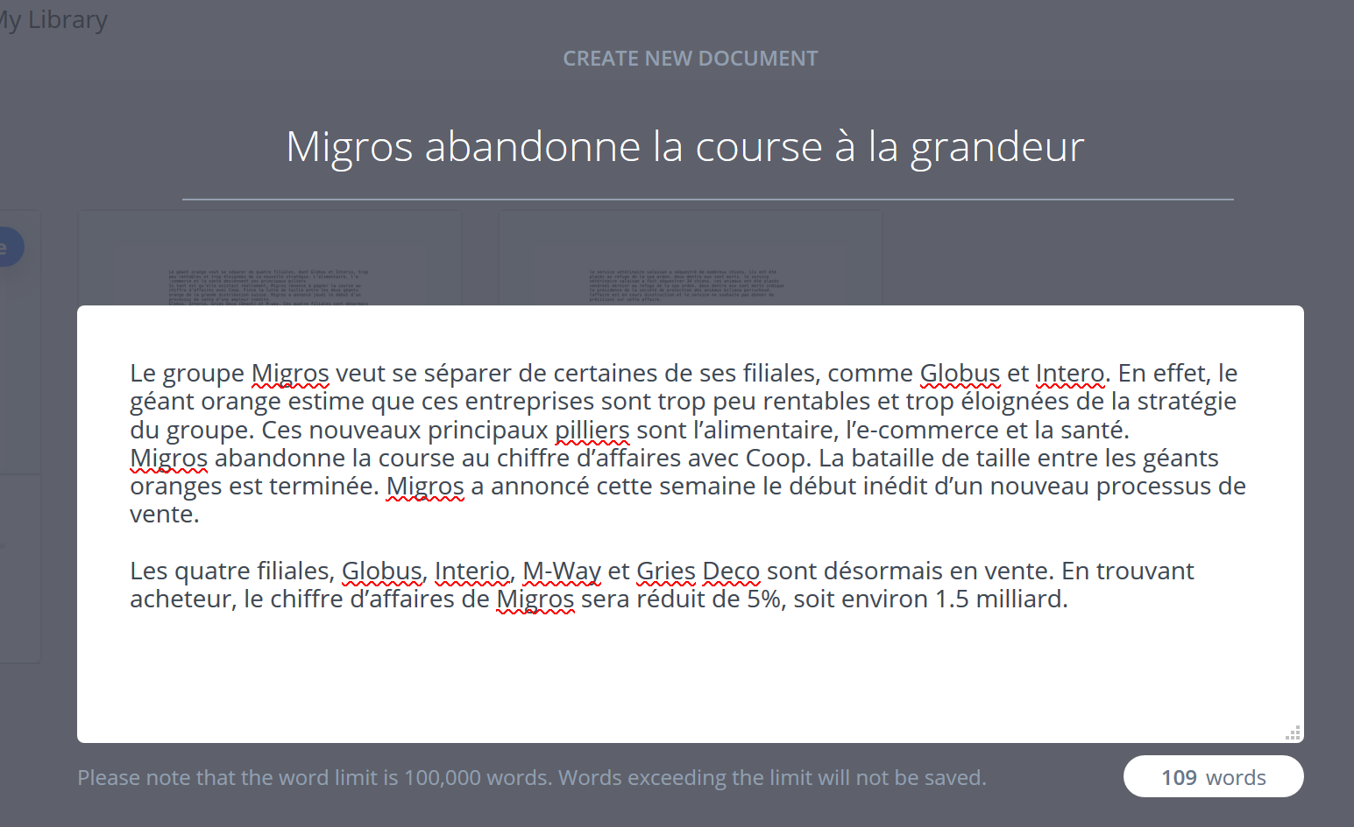

Source : capture d’écran de l’auteur

Figure 40 - Interface web IX - Unicheck

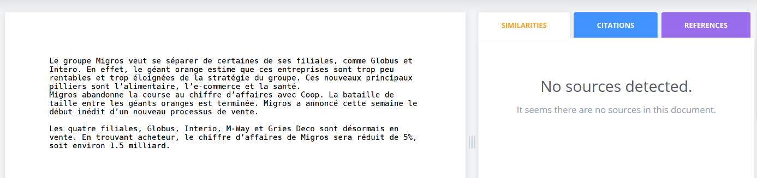

Source : capture d’écran de l’auteur

Nous constatons que, contrairement à d’autres outils, Unicheck n’est pas en mesure de détecter du texte similaire.

### API

Unicheck offre également un outil API pour faire les recherches. La documentation est disponible ici : <https://unicheck.com/plagiarism-api-documentation>.

Pour faire fonctionner l’API, il faut générer un token via certains identifiants, disponible sous notre profil Unicheck.

Figure 41 - Codes token Unicheck

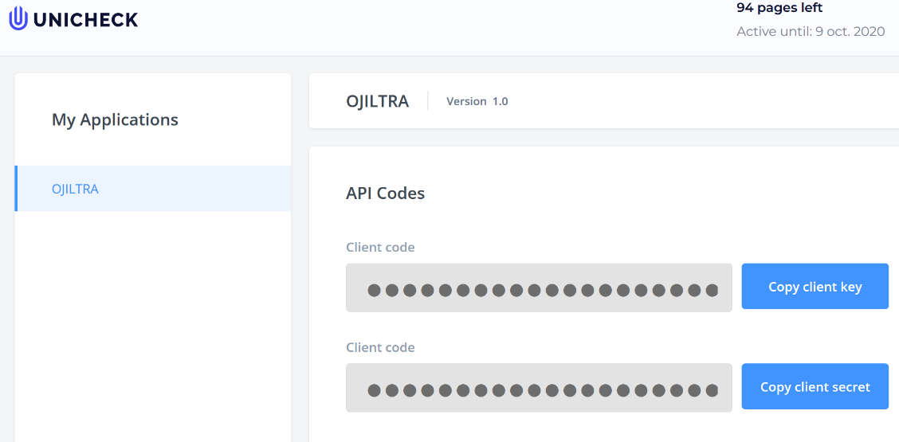

Source : capture d’écran de l’auteur

La commande de génération de token est la suivante :

Extrait de code 1 - Génération token CURL - Unicheck

|  |
| --- |
| curl -X POST \  https://api.unicheck.com/oauth/access-token \  -H 'Content-Type: application/x-www-form-urlencoded' \  -d 'grant_type=<grant_type>&client_id=<client_id>&client_secret=<client_secret>' |

Source : capturé sur <https://unicheck.com/>

Celle-ci est exécutée dans Postman afin d’obtenir le token.

Figure 42 - Test Postman I - Unicheck

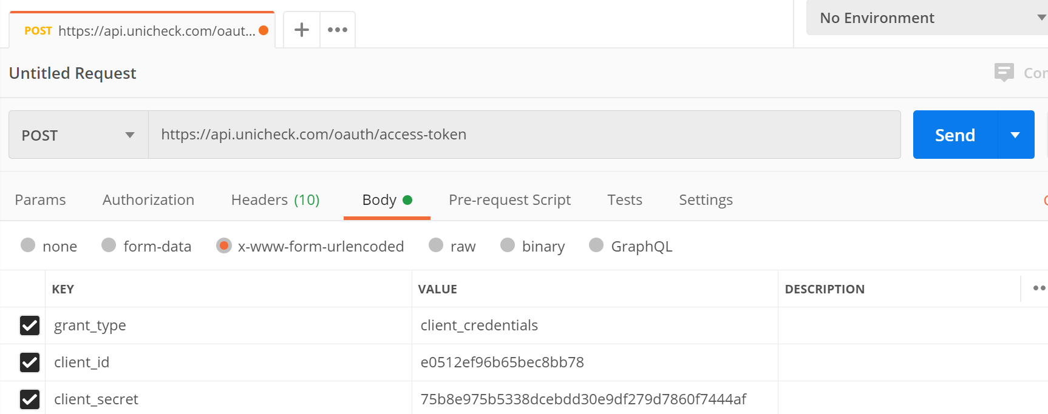

Source : capture d’écran de l’auteur

Figure 43 - Test Postman II - Unicheck

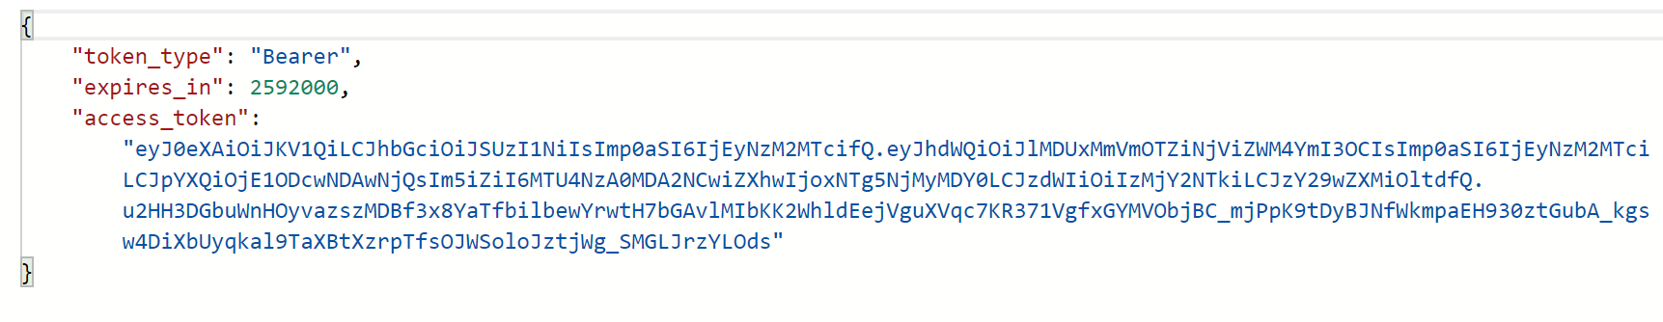

Source : capture d’écran de l’auteur

Nous pouvons utiliser ce token pour uploader un fichier sur Unicheck pour, par la suite, le vérifier.

Figure 44 - Test Postman III - Unicheck

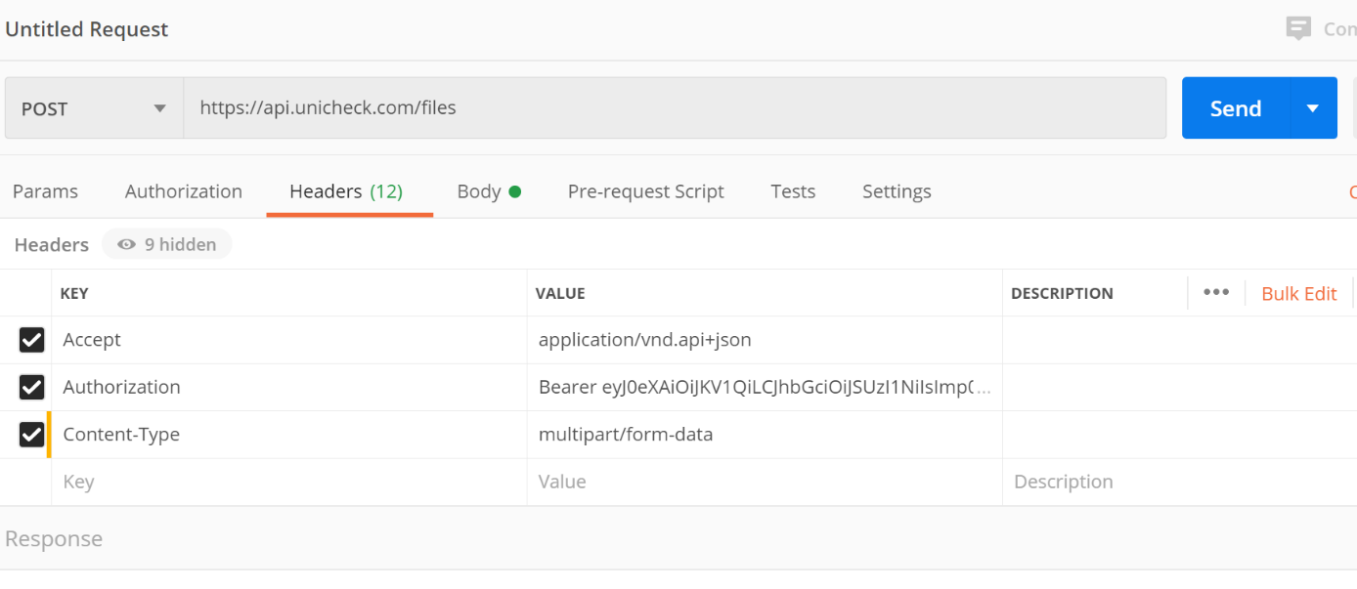

Source : capture d’écran de l’auteur

Figure 45 - Test Postman IV - Unicheck

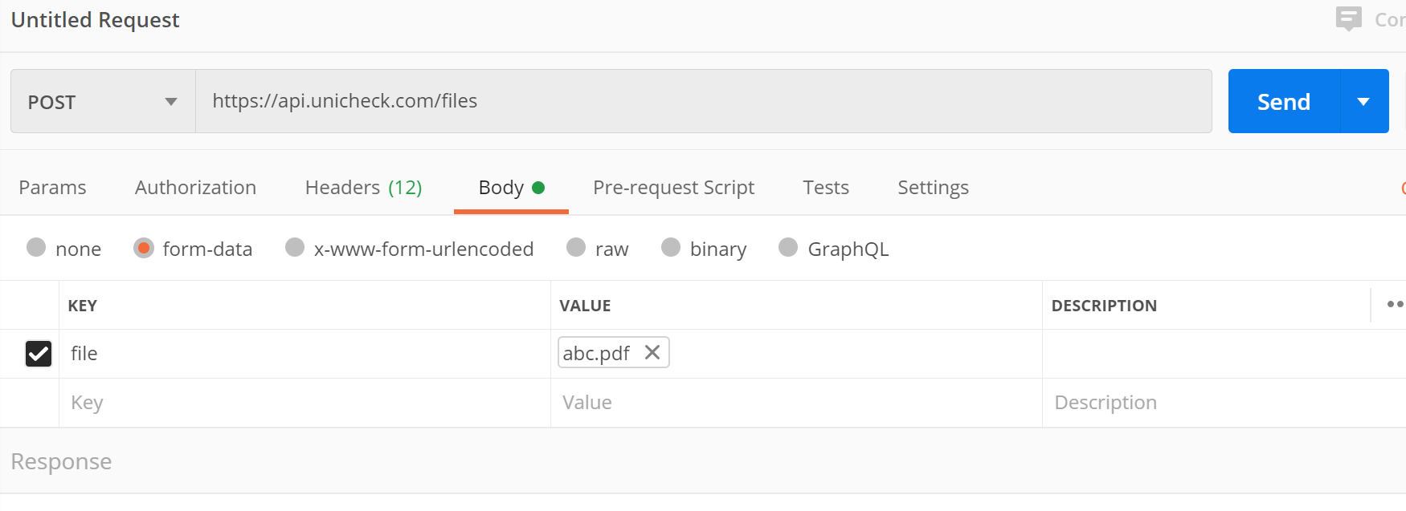

Source : capture d’écran de l’auteur

Figure 46 - Test Postman V - Unicheck

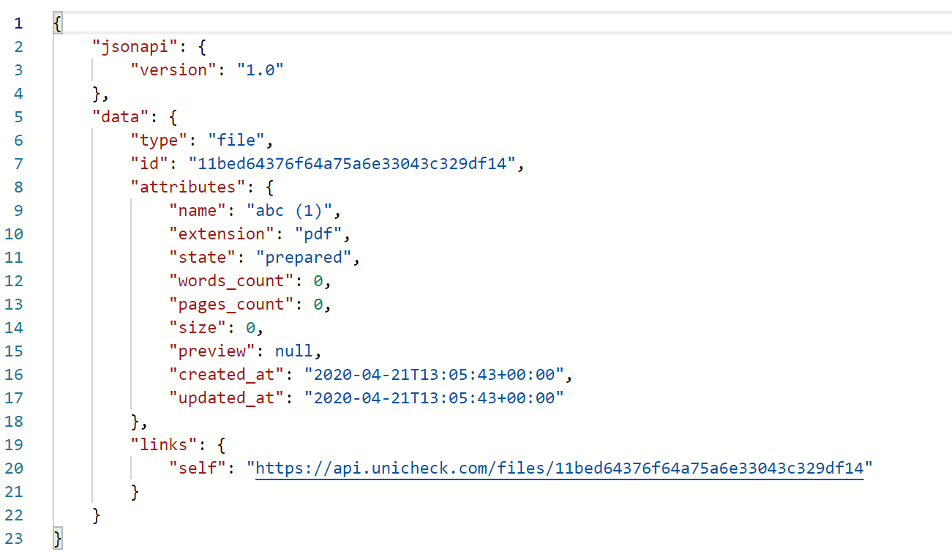

Source : capture d’écran de l’auteur

Ensuite, sur le fichier que nous devons d’uploader sur Unicheck, nous pouvons démarrer le contrôle de plagiat. Pour cela, il est important de préciser dans le « Body » l’identifiant du fichier qui a été uploadé. Dans notre cas, l’ID est « 11be643…f14 ».

Figure 47 - Test Postman VI - Unicheck

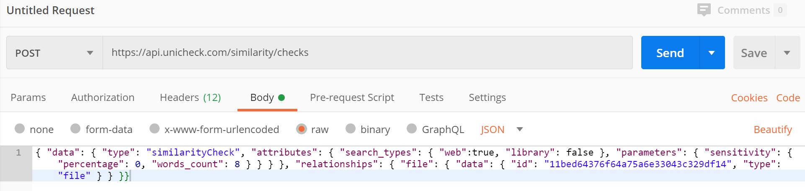

Source : capture d’écran de l’auteur

Figure 48 - Test Postman VII - Unicheck

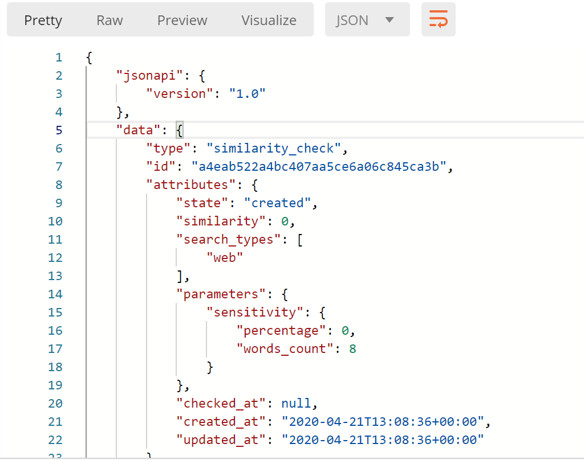

Source : capture d’écran de l’auteur

Finalement, pour obtenir le résultat de cette analyse, nous devons exécuter une dernière requête en précisant l’identifiant de la recherche. Dans notre cas, c’est « a4eab…ca3b ».

Figure 49 - Test Postman VIII - Unicheck

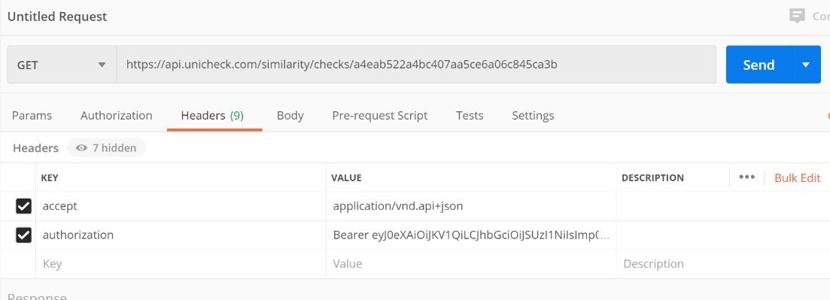

Source : capture d’écran de l’auteur

Figure 50 – Résultats POST I - Unicheck

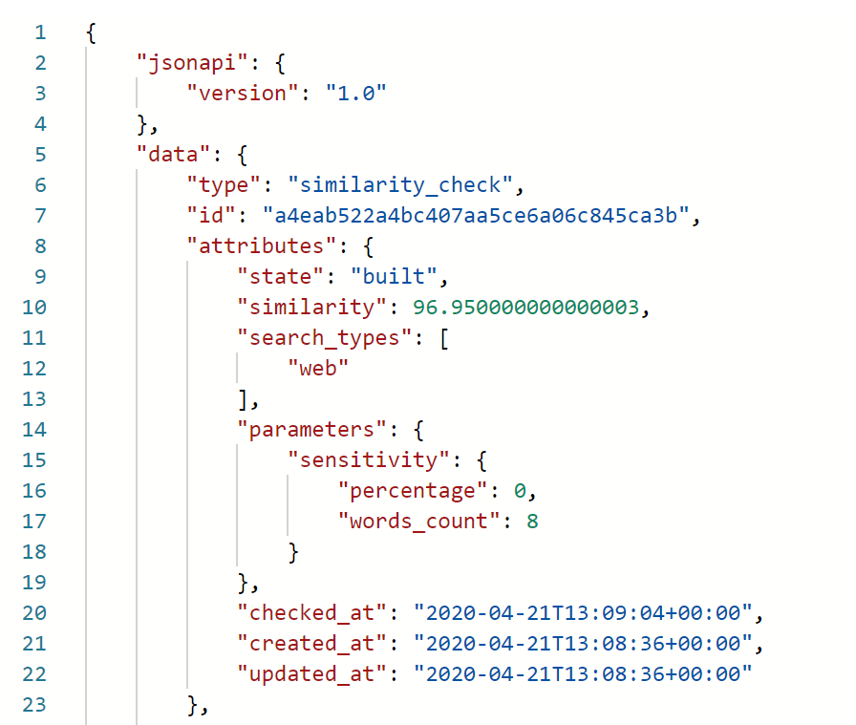

Source : capture d’écran de l’auteur

Figure 51 – Résultats POST II - Unicheck

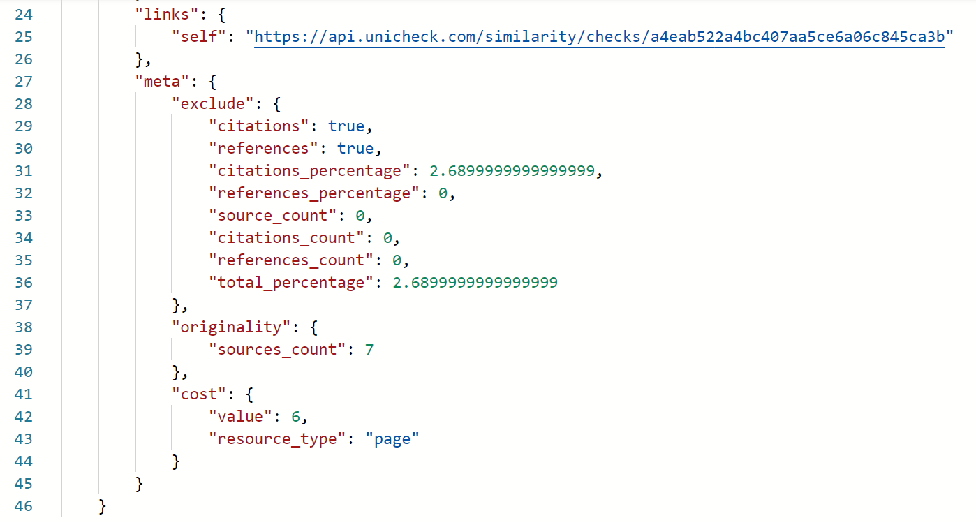

Source : capture d’écran de l’auteur

Malheureusement, l’API ne nous renvoie pas les URL similaires mais uniquement leur « count ». Pourtant, les journalistes ont besoin de l’URL des articles similaires afin de pouvoir vérifier leur contenu.

## Comparaison

### Taille de l’échantillon

Afin de comparer ces outils, nous avons effectué un test de plagiat avec 63 articles existants. La répartition des articles est comme suit :

* 15 articles payants du Nouvelliste. Langue : français.
* 15 articles gratuits du Nouvelliste. Langue : français.
* 5 articles gratuits du Blick. Langue : allemand.
* 5 articles gratuits de SRF. Langue : allemand.
* 2 articles payants de TheLocal. Langue : anglais.
* 3 articles gratuits de LeNews. Langue : anglais.
* 5 articles gratuits de SwissInfo. Langue : anglais.
* 3 statuts Facebook. Langue : français, allemand, anglais.
* 2 tweets Twitter. Langue : français, anglais.
* 1 article gratuit de SwissInfo. Langue : traduit de l’anglais au français.
* 1 article gratuit de LeNews. Langue : traduit de l’anglais au français.
* 1 article gratuit de SRF. Langue : traduit de l’allemand au français.
* 2 articles gratuits du Blick. Langue : traduits de l’allemand au français.
* 3 articles gratuits du Nouvelliste dont le contenu a été reformulé avec nos propres mots. Langue : français.

Nous excluons l’outil « Plagiarism Checker by EduBirdie » de notre étude. En effet, ce dernier ne possède aucun accès via API, ainsi nous ne pouvons l’intégrer à notre projet.

La taille de l’échantillon s’est limitée à 63 pour des raisons technologiques et financières. La mise à disposition d’un budget pour payer des crédits pour tous les outils n’a pas été jugée nécessaire. Nous estimons que cette taille d’échantillon nous amènera suffisamment de clarté afin de prendre une décision.

### Méthodologie de test

Afin de comparer l’efficacité de ces outils, nous sommes partis de l’hypothèse suivante : Puisque ces articles existent et sont à disposition en ligne, les outils de détection de plagiat devrait retourner un résultat de « 100% de contenu plagié ». En effet, puisque le texte est reproduit exactement dans la requête, il n’y a pas de raison que notre API ne récupère pas la totalité de l’article. Cette méthode nous permet de déterminer quels outils sont plus efficaces, notamment lorsqu’il s’agit d’accéder à des informations masquées derrière un « paywall » ou contenues dans des réseaux sociaux, potentiellement plus difficiles d’accès.

Nous avons exécuté nos requêtes de différentes manières :

* Pour Copyleaks, Unicheck et Prepostseo, nous avons téléchargé les fichiers « .txt » contenant le texte de nos articles directement depuis l’interface de leurs sites web.
* Pour PlagiarismSearch, nous avons développé une application PHP qui appelle l’API au sein d’une boucle.

Dès que nous avons obtenu nos résultats, nous les avons relevé et stocké dans un fichier Excel afin de les comparer.

Extrait de code 2 - Loop Plagiarismsearch API

|  |
| --- |
| */\** ***@var*** *$api Reports */* require_once 'init-api.php';   $data = [  'callback_url' => 'localhost:8080/plagiarismsearch-callback.php',  ];   //loop from 1 to 50  for($x = 1; $x<=63; $x++)  {  $files = [  'file' => realpath('C:/Users/Nicolas Solioz/Documents/HES/TB/OJILTRA/Sprint 4/raw article text/' . $x . '.txt'),  ];   $myfile = fopen("ps-" . $x . ".txt", "w") or die("Unable to open file!");  fwrite($myfile, $api->createAction($data, $files));  }  echo "done"; |

Source : code de l’auteur

Nous avons décidé de ne pas développer d’application PHP pour les applications Prepostseo, Copyleaks et Unicheck car ces derniers possédaient des interfaces web faciles d’utilisation. Nous avons estimé que cette démarche nécessitait moins de temps.

### Résultats de notre étude

Tableau 8 - Résultats de l'état de l'art II

|  |  |  |  |  |
| --- | --- | --- | --- | --- |
|  | Copyleaks | Unicheck | PlagiarismSearch | Prepostseo |
| Moyenne avec Paywall | 26.91% | 26.49% | 25.51% | 21.47% |
| Moyenne sans Paywall | 97.61% | 97.97% | 98.83% | 96.79% |
| Moyenne anglais | 81.63% | 79.96% | 79.46% | 84.50% |
| Moyenne français | 62.84% | 62.89% | 63.74% | 58.67% |
| Moyenne allemand | 97.71% | 99.72% | 98.84% | 95.40% |
| Moyenne anglais avec Paywall | 8.75% | 1.49% | 0.00% | 25.50% |
| Moyenne anglais sans Paywall | 99.85% | 99.58% | 99.32% | 99.25% |
| Moyenne français avec Paywall | 29.33% | 29.83% | 28.91% | 20.93% |
| Moyenne français sans Paywall | 96.35% | 95.95% | 98.56% | 96.40% |
| Moyenne allemand avec Paywall | - | - | - | - |
| Moyenne allemand sans Paywall | 97.71% | 99.72% | 98.84% | 95.40% |
| Moyenne réseaux sociaux | 75.80% | 46% | 80% | 54% |
| Moyenne texte traduit | 7.32% | 0.00% | 2.66% | 4.20% |
| Moyenne texte reformulé | 14% | 0% | 10% | 12% |
| Prix / 100 requêtes | 10.99 | 15 | 9.983333333 | 0.2 |
| Facilité mise en place | complexe | moyenne | moyenne | moyenne |
| Moyenne totale | 65.63% | 62.15% | 65.70% | 61.70% |
| Score final | 4 | 4 | **5** | 4 |

Source : données de l’auteur

### Conclusion et choix

Notre choix se porte sur l’outil « PlagiarismSearch». Le prix des requêtes proposé par cet outil est compétitif. De plus, la mise en place de l’API a été bien plus simple. PlagiarismSearch offre un résultat plus précis, surtout quand il s’agit de rechercher un texte reformulé. C’est pourquoi nous estimons que cet outil est le plus à même de répondre aux besoins de nos clients, les journalistes étant dans l’habitude de reformuler des informations obtenues par des tiers (ex : communiqué de presse).

# Base de données

Afin de stocker les données et améliorer la pérennisation de notre application, l’Institut d’Informatique de Gestion a mis en place une base de données MySQL. Celle-ci nous permet de stocker les articles créés, mais également de sauvegarder les identifiants des utilisateurs et de calculer le score des articles autoévalués.

## Choix de la technologie

Nous avons choisi de créer une base de données MySQL car elle se combine parfaitement avec une application en PHP. De plus, cette base de données a déjà été créée par l’Institut d’Informatique de Gestion avant le début du projet. L’utilisation de la structure existante représentait donc un certain gain de temps.

## Création – Modification de la base de données

Dans un premier, c’est l’Institut d’Informatique de Gestion qui a mis en place la base de données. Le schéma relationnel de cette base de données est détaillé ci-dessous. Pour l’exploitation de l’application web et suite à différents échanges avec des personnes issues du métier, nous avons amené quelques modifications afin d’adapter la base de données à nos besoins.

Figure 52 - Schéma base de données, ancienne version

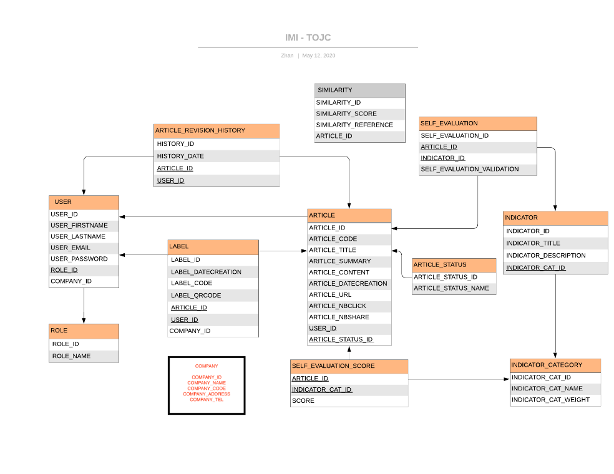

Source : Institut Informatique de Gestion

Figure 53 - Schéma relationnel de la nouvelle base de données

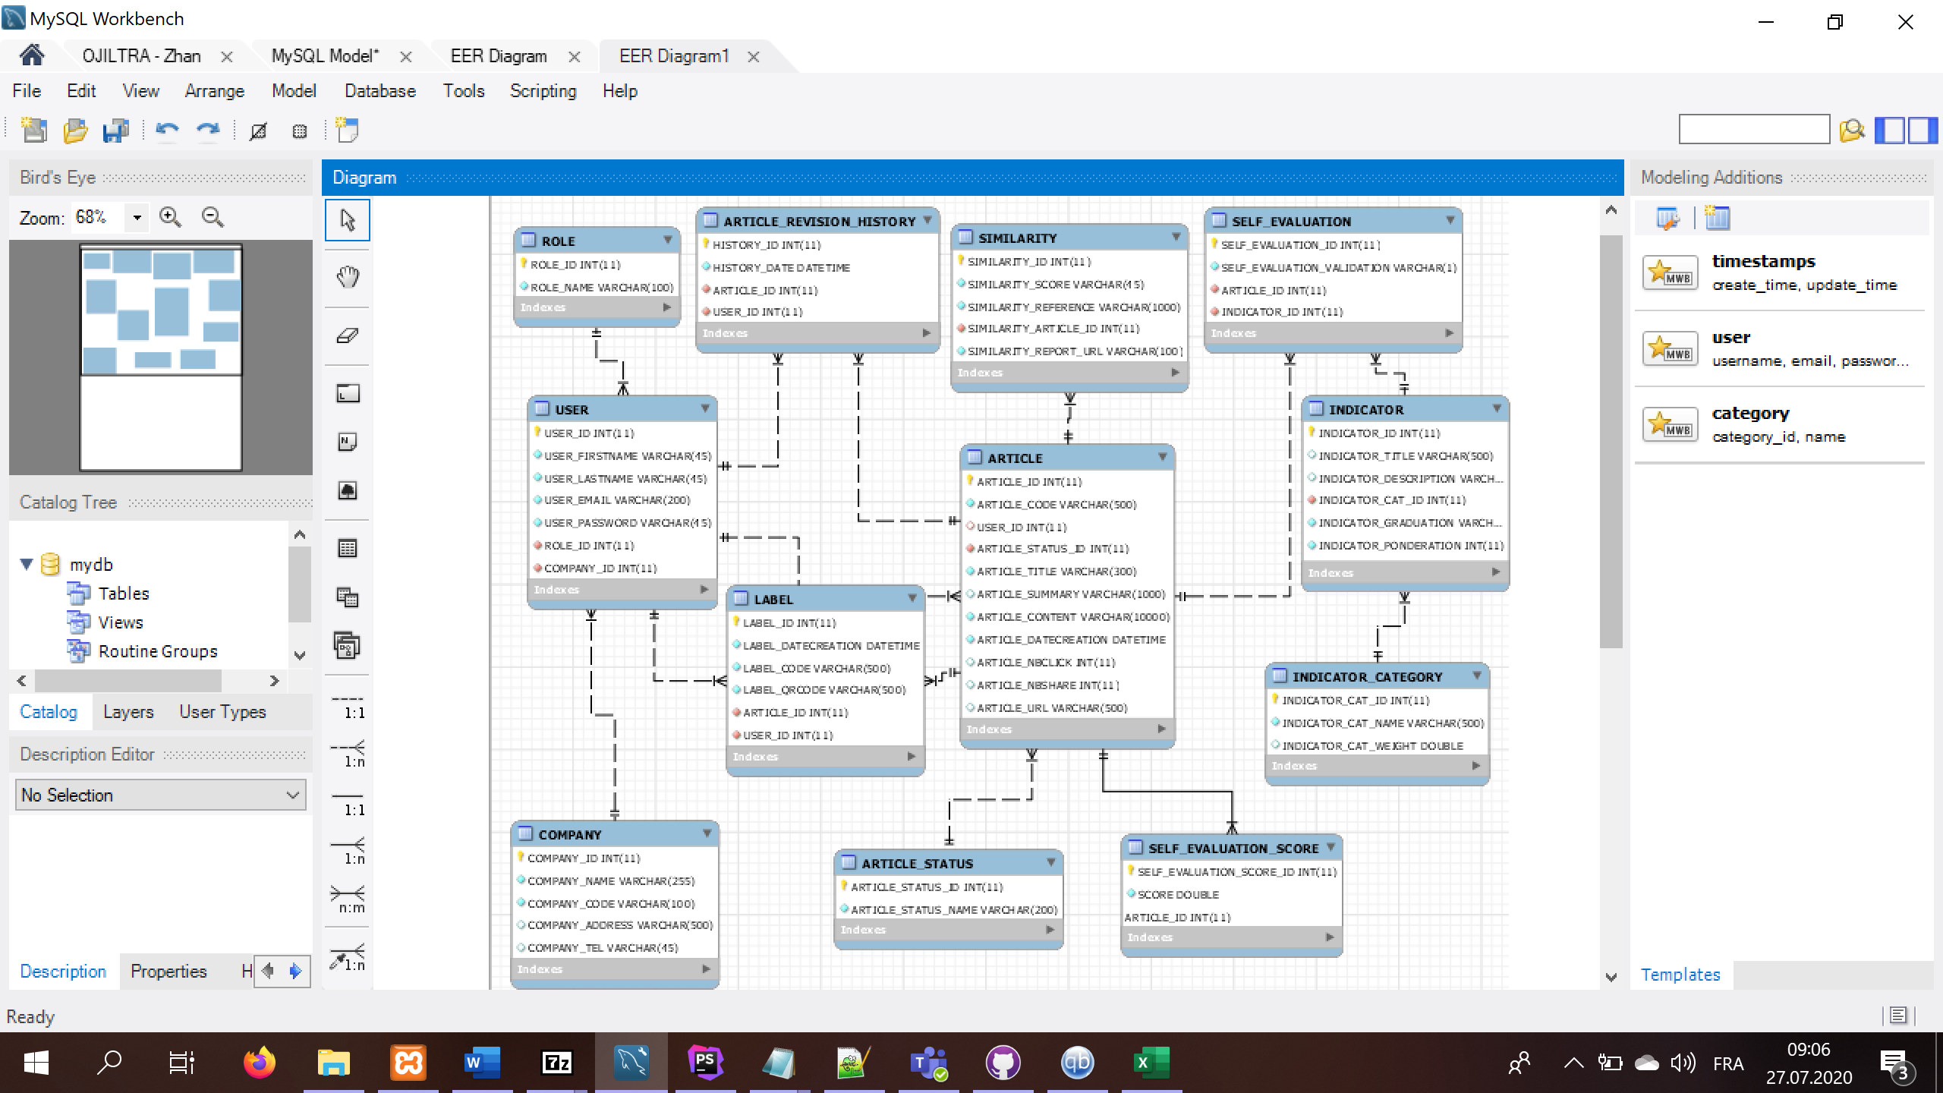

Source : données de l’auteur

## Tables

En partenariat avec l’Institut d’Informatique de Gestion, nous avons structuré nos tables avec de limiter au maximum la redondance d’informations. Ainsi, nous avons divisé les tables afin de séparer la logique de regroupement de notre information. En plus de faciliter la lecture de notre schéma, cela nous permet de simplifier les mises à jour de la base de données. Ainsi, notre base de données contient les tables décrites dans le tableau ci-dessous.

Tableau 9 - Tables de la base de données

|  |  |
| --- | --- |
| Nom de la table | Utilité et contenu |
| ARTICLE | La table ARTICLE est la table centrale de notre base de données. Nous estimons que l’article est l’élément principal de notre application, ainsi toutes les données découlent de la création d’un article de journal. Cette table contient les données de l’article qui sera auto-évalué par le journaliste et examiné par l’éditeur. |
| ARTICLE_REVISION_HISTORY | Tant qu’un article n’est pas soumis pour validation auprès d’un éditeur, il peut être modifié par son créateur. Dans cette table, nous stockons les dates de modifications des articles afin de garantir une traçabilité des données. |
| USER | La table USER contient les données de tous les utilisateurs pouvant accéder à l’application. Un article est obligatoirement lié à un utilisateur afin de pouvoir tracer la provenance des données. |
| COMPANY | Chaque utilisateur travaille dans une entreprise spécifique. Nous avons donc ajouté une table COMPANY afin de différencier les entreprises. A termes, cette table pourra être utilisé pour, par exemple, afficher tous les articles labellisés de l’entreprise. |
| ROLE | Notre application possède 2 interfaces distincts : l’interface « journaliste » et l’interface « éditeur ». En effet, l’utilisation de notre application dépendra du rôle de l’utilisateur en question. Un journaliste utilise l’application pour télécharger un article, l’auto-évalué et le soumettre pour validation. Un éditeur utilise l’application pour décider si les articles soumis méritent un label ou non. La table ROLE permet de définir l’interface auquel l’utilisateur aura accès au moment de sa connexion. |
| SIMILARITY | Au moment de la création d’un article, notre application utilise l’API « plagiarismsearch » afin de déterminer si le contenu de cet article est déjà existant sur le web. Notre API nous renvoie un rapport PDF ainsi qu’un résultat en pourcentage. Ces derniers sont stockés dans la table SIMILARITY. Cela nous permet de montrer le rapport de plagiat aux utilisateurs. |
| INDICATOR | Afin d’être labellisé, un article doit répondre à plusieurs critères définis par les personnes du métier. La table INDICATOR stocke ces critères ainsi que leur pondération en fonction de leur importance par rapport aux autres indicateurs.  De plus, la table INDICATOR contient une colonne GRADUATION qui détermine l’échelle d’évaluation de ce critère. (p. ex : un critère binaire ne peut être que vrai ou faux) |
| INDICATOR_CATEGORY | Les indicateurs sont regroupés par catégorie. Cela nous permet, au moment de la génération de la page d’auto-évaluation, de regrouper les catégories et d’offrir une meilleure lisibilité au journaliste. |
| SELF_EVALUATION | La table SELF_EVALUATION contient le résultat de l’auto-évaluation du journaliste. Plus précisément, cette table contient la valeur sélectionnée pour chaque indicateur. A noter que nous n’enregistrons pas les indicateurs qui n’ont pas été validé par le journaliste. Ainsi, si un indicateur n’est pas présent dans la table SELF_EVALUATION pour un ARTICLE_ID, nous savons que cet indicateur n’a pas été sélectionné. |
| SELF_EVALUATION_SCORE | Une fois l’article auto-évaluée, notre application calcule un score en fonction des choix du journaliste et de la pondération de chaque indicateur. Ce score est ensuite sauvegardé dans la table SELF_EVALUATION_SCORE. Ce résultat permet à l’éditeur de rapidement se faire une idée de la qualité de l’article perçue par son auteur. |
| ARTICLE_STATUS | Les articles ont un parcours de vie bien définis :   1. L’article est créé 2. L’article est auto-évalué par le journaliste 3. L’article est évalué par l’éditeur   La table ARTICLE_STATUS permet de préciser à notre article à quel moment de sa vie il se situe. Cela nous permet par exemple d’afficher uniquement les articles qui doivent être évalués pour l’éditeur. |
| LABEL | Finalement, si l’article a été approuvé par l’éditeur, ce dernier reçoit un label de certification. Ce label contient un QR code qui peut être ajouté à l’article sur le site du journal. |

Source : données de l’auteur

# Fonctionnement de l’application

Cette application web est accessible par n’importe quel navigateur. Elle n’est pas encore accessible en public, car le déploiement se fera quand le projet complet sera fini. Sa date de publication sera communiquée ultérieurement par l’Institut d’Informatique de Gestion.

Afin de démontrer les fonctionnalités de notre application, nous allons détailler les différents éléments présents dans les interfaces graphiques. Nous tenons à préciser que l’interface graphique varie en fonction du rôle de l’utilisateur qui peut être un lecteur, un journaliste ou un éditeur. L’accès aux différentes interfaces se fait via une page accessible en cliquant sur « DEMO » dans la barre de menu. Là, l’utilisateur décide s’il est un utilisateur (*reader*) ou un éditeur/journaliste (*journalist*).

Figure 54 - Application / Accueil



Source : capture d’écran de l’auteur

Figure 55 - Application / Choix du rôle



Source : capture d’écran de l’auteur

## Interface utilisateur

L’interface utilisateur (ou lecteur) permet au lectorat de saisir le code d’un article afin de vérifier si ce dernier est bien certifié dans notre système. Cela donne de la crédibilité à notre label et permet de lutter contre des personnes qui mettraient des faux codes QR sur leurs sites.

Figure 56 - Application / Interface utilisateur



Source : capture d’écran de l’auteur

La distribution du label est en cours de finalisation par l’institut d’Informatique de Gestion.

## Interface journaliste

L’interface journaliste permet aux personnes du métier de saisir, modifier et supprimer un article. Ensuite, le journaliste peut auto-évalué l’article et le soumettre pour validation à son éditeur.

Figure 57 - Application / Login



Source : capture d’écran de l’auteur

D’abord, l’utilisateur doit se connecter via la page de login.

Figure 58 - Application / Liste des articles

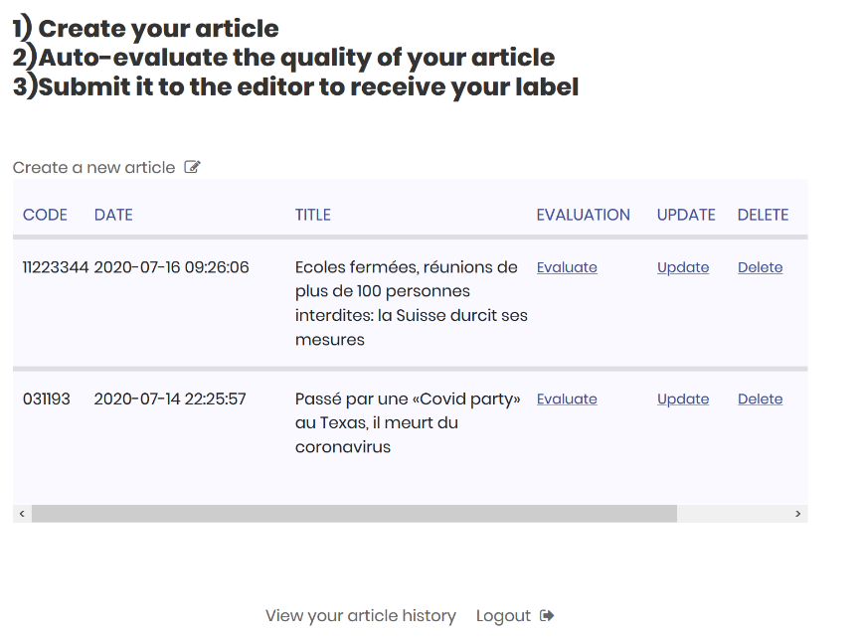

Source : capture d’écran de l’auteur

Dès qu’il est connecté, le journaliste voit tous les articles qu’il a créé et pas encore soumis pour validation auprès de l’éditeur. Ici, l’utilisateur peut créer, modifier, supprimer et auto-évaluer un article.

Figure 59 - Application / Création d'un article

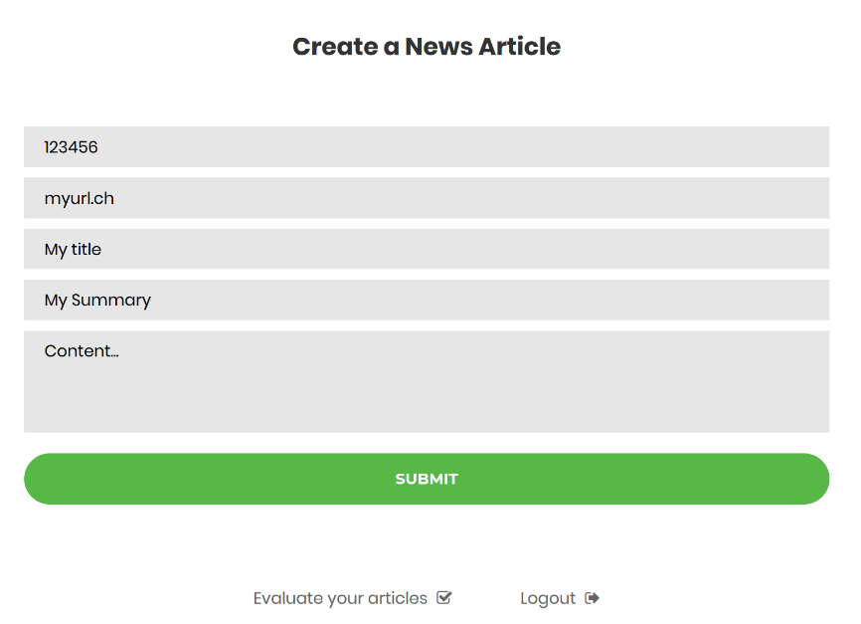

Source : capture d’écran de l’auteur

En cliquant sur « Insert a new article », l’utilisateur arrive sur un formulaire ou il peut saisir les données de l’article qu’il souhaite insérer dans notre base de données. En cliquant sur « Submit », notre application démarre automatiquement la détection de plagiat et renvoie l’utilisateur à la liste de ses articles.

Figure 60 - Application / Auto-évaluation

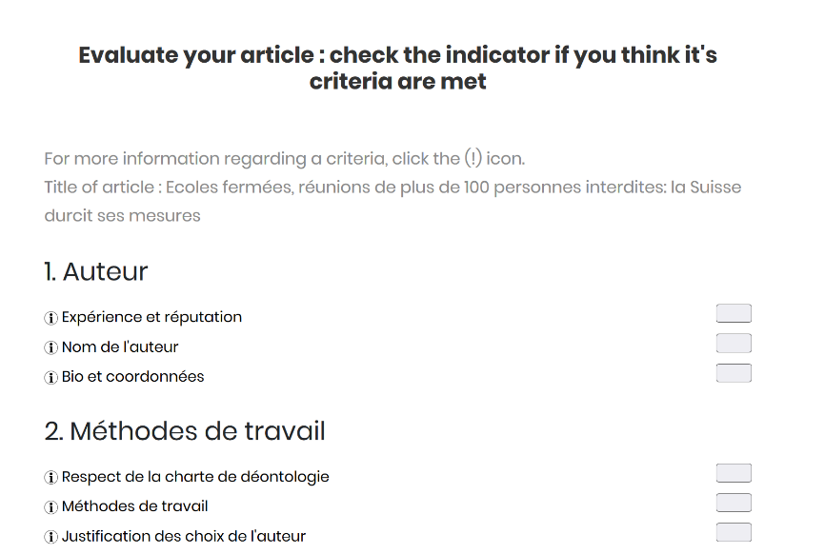

Source : capture d’écran de l’auteur

Une fois un article créé, le journaliste peut auto-évaluer sa qualité en cliquant sur « Evaluate » depuis la liste des articles (Figure 14). Nous tenons à préciser que le bouton « Evaluate » sera uniquement visible quand l’API de détection de plagiat aura généré le rapport.

Cette page est générée automatiquement en fonction du contenu de la base de données. Ainsi, si l’équipe de développement souhaite ajouter, modifier ou supprimer un critère, il suffit de modifier les tables de la base de données et l’interface graphique se corrigera automatiquement.

Figure 61 - Application / Pop-up

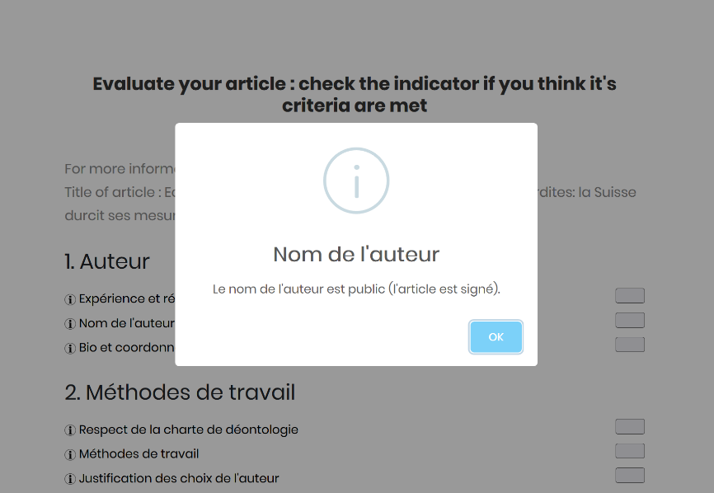

Source : capture d’écran de l’auteur

Afin d’aider l’utilisateur à sélectionner les critères auxquels son article répond, nous avons intégré des bulles d’informations pour chaque critère. En cliquant dessus, le journaliste peut lire la description du critère et ainsi déterminer si son article y répond. La description de l’indicateur est reprise depuis la base de données.

Figure 62 - Application / Téléchargement du rapport de plagiat

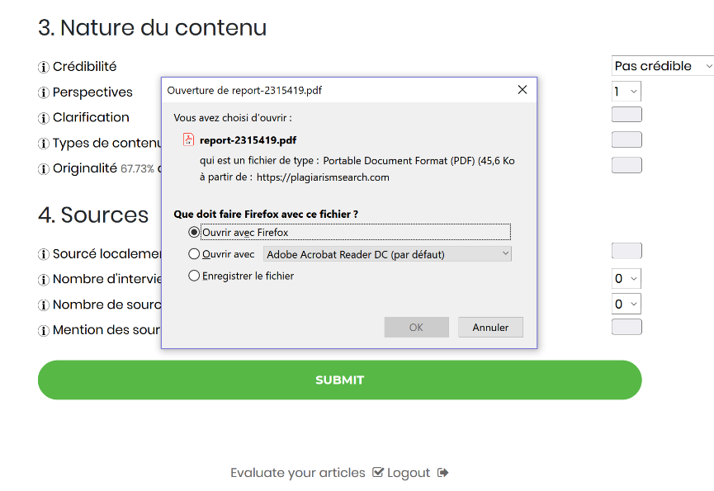

Source : capture d’écran de l’auteur

L’indicateur « Originalité » situé dans la catégorie « Nature du contenu » contient les informations issues de l’API de détection de plagiat. En cliquant sur le résultat de l’analyse de texte (dans l’exemple : 67.73%), le journaliste peut télécharger le rapport de plagiarismsearch. Cela lui permet de voir quels sites contiennent un texte similaire à celui de son article.

Figure 63 – Application / Rapport de détection de plagiat

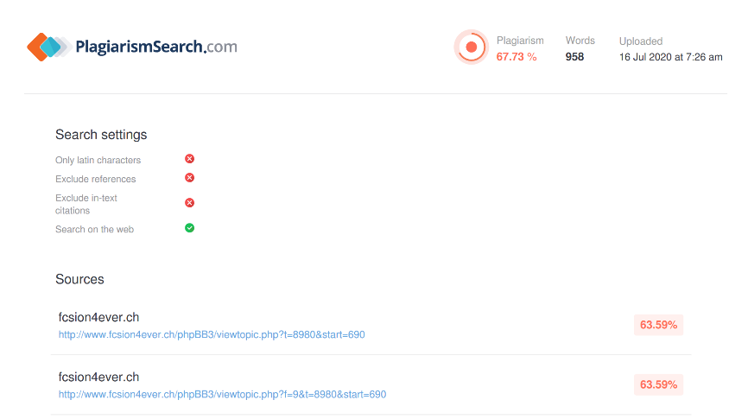

Source : capture d’écran de l’auteur

Le rapport est généré automatiquement par plagiarismsearch. Il contient tous les sites qui ont un contenu semblable à l’article inséré par le journaliste.

Figure 64 - Application / Auto-évaluation - soumission

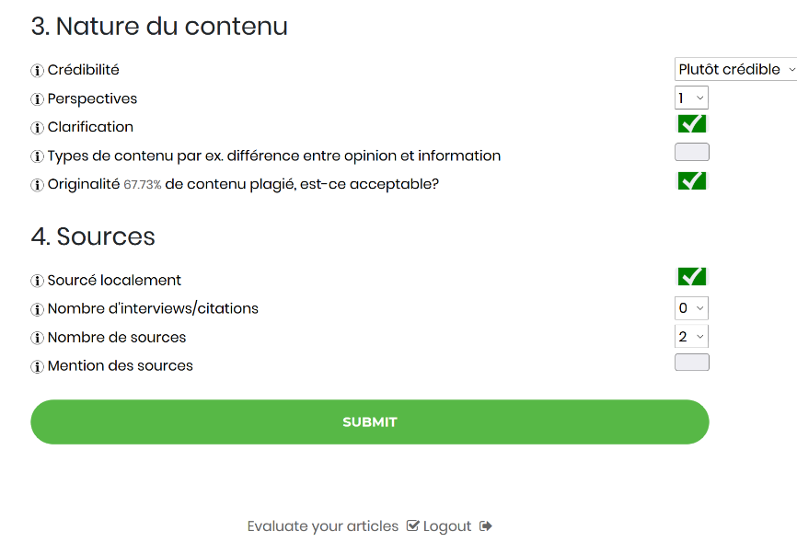

Source : capture d’écran de l’auteur

Dès que le journaliste a terminé d’évaluer son article, il peut la transmettre à son éditeur. C’est l’éditeur qui déterminera, en fonction de l’auto-évaluation du journaliste et de la qualité du contenu, si l’article mérite un label ou non.

Figure 65 - Application / Historique

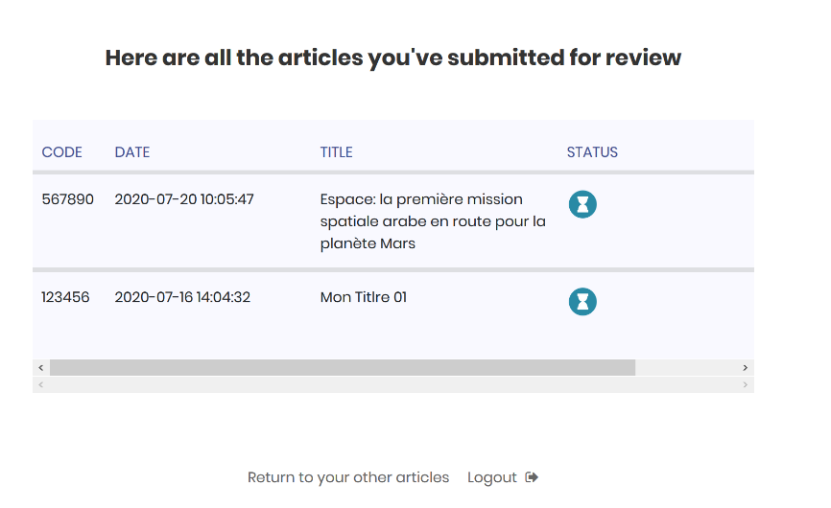

Source : capture d’écran de l’auteur

Dès que l’article a été auto-évalué et transmis à l’éditeur, il n’est plus possible de le consulter depuis la liste des articles. Cependant, il est visible dans la page « History » qui contient tous les articles créés par l’utilisateur actuellement connecté. Le statut de traitement de ce dernier est également affiché.

Tableau 10 - Définition des symboles dans la page "History"

|  |  |  |
| --- | --- | --- |
|  |  |  |
| En cours de traitement par l’éditeur | Article certifié | Article non certifié |

Source : données de l’auteur

## Interface éditeur

L’interface éditeur est utilisé par le responsable du journal défini par l’entreprise. Nous imaginons que dans la plupart des scénarios, ce responsable sera le rédacteur en chef. Depuis cette interface, ce dernier peut consulter tous les articles qui ont été soumis par les journalistes et déterminer s’ils méritent ou non un label de certification.

Figure 66 - Application / Historique

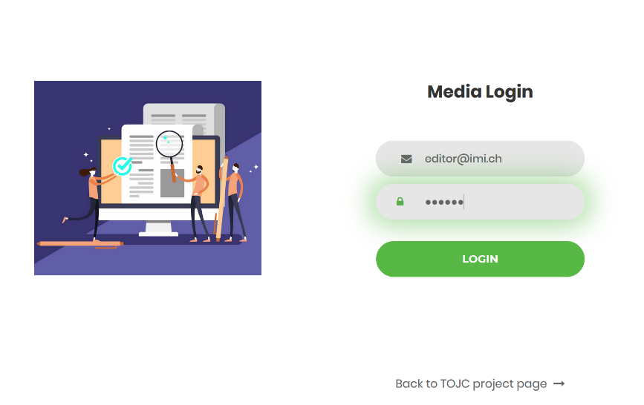

Source : capture d’écran de l’auteur

Au moment de la connexion, notre application détectera automatiquement le rôle de l’utilisateur en fonction de son adresse email. Si l’utilisateur est un éditeur, il sera redirigé vers la page adéquate.

Figure 67 - Application / Liste des articles créés, vue éditeur

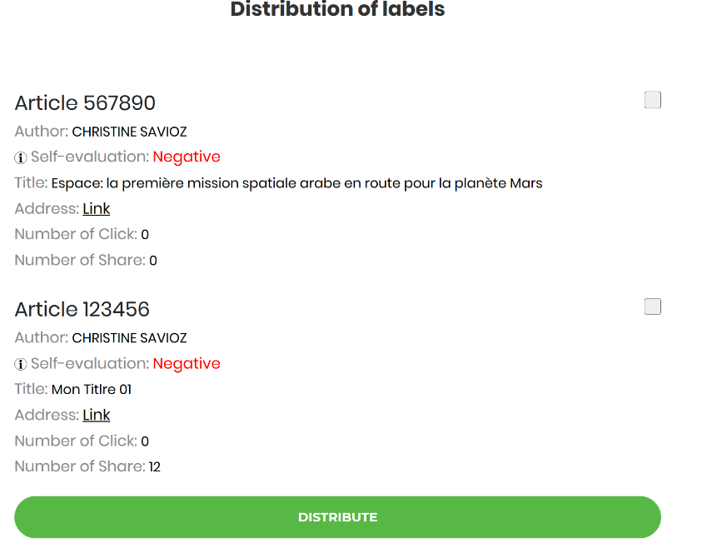

Source : capture d’écran de l’auteur

L’éditeur une fois connectée voit la liste des articles créés par les journalistes. Plusieurs informations s’offrent à l’éditeur lui permettant de déterminer si un article respecte la déontologie du métier. Bien entendu, l’éditeur peut cliquer sur « LINK » afin de lire l’article en question.

Figure 68 - Application / Vue auto-évaluation

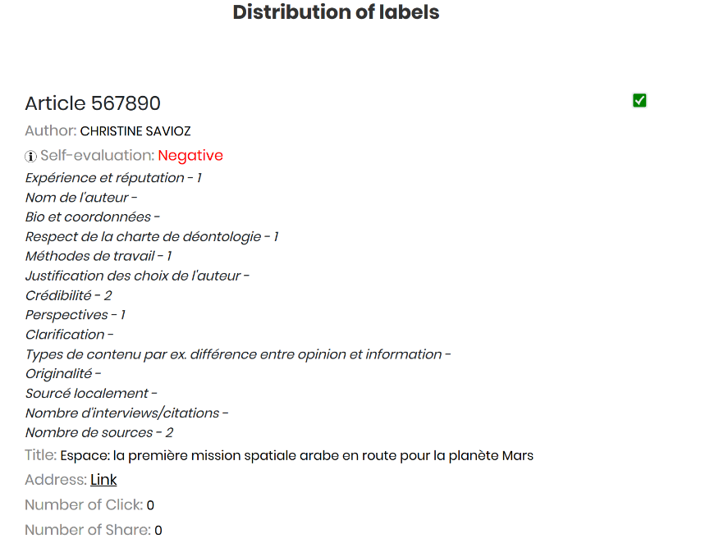

Source : capture d’écran de l’auteur

Afin d’appuyer sa décision, l’éditeur peut consulter le résultat de l’auto-évaluation effectuée par le journaliste en cliquant sur l’icône .

Figure 69 - Application / Distribution du label

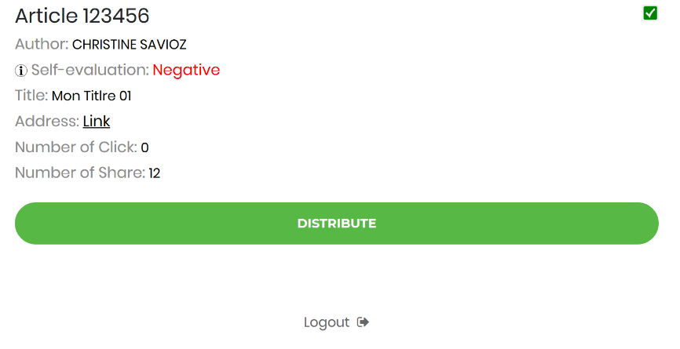

Source : capture d’écran de l’auteur

Quand l’éditeur a fini de sélectionner les articles à certifier, il peut cliquer sur « Distribute ». Cette action attribuera un code QR unique à l’article et enregistrera le numéro du label dans la base de données. Le journaliste reçoit par email le code QR ainsi qu’une confirmation de la labellisation de son article.

Figure 70 - Application / Vue du PDF

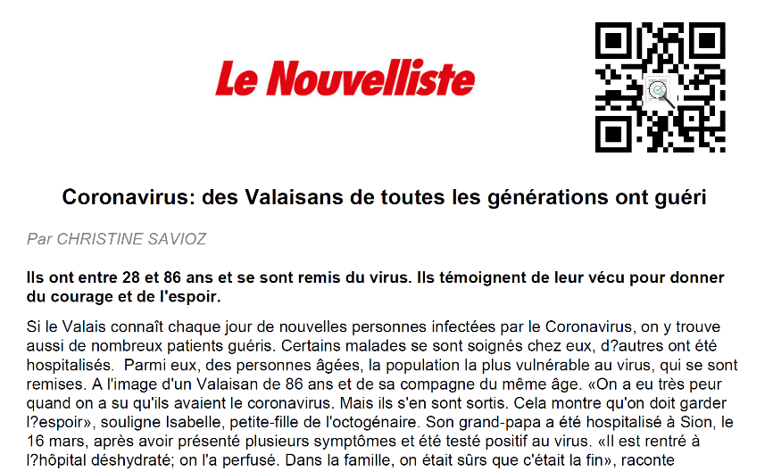

Source : capture d’écran de l’auteur

Une fois le label distribué, le journaliste reçoit par email un PDF contenant le texte de son article ainsi qu’un code QR unique. Ce code certifie l’article et prouve au lectorat que le contenu sous ses yeux a suivi une procédure de vérification rigoureuse.

## Modification des interfaces

Le 20 juillet 2020, nous avons rencontré M. Matthieu Delaloye de l’Institut d’Informatique de Gestion. M. Delaloye travaille fréquemment avec des personnes du métier dans le cadre de ce projet, nous l’avons donc rencontré afin qu’il amène des propositions concernant l’expérience utilisateur de notre application. Suite à cette séance, les remarques suivantes ont été amenées et implémentées :

* Mettre en vert et non en rouge les cases à cocher 
* Décrire le processus pour le journaliste dans la page d’auto-évaluation 
* Faire comprendre aux journalistes le processus dès le début en mettant le processus complet dans la page de la liste d’articles (interface journaliste) 
* Mettre le bouton « Insert a new article » en haut de la page et non en bas 
* Créer une page « Historique » pour afficher les articles soumis pour validation (interface journaliste) 
* Insérer une colonne « pondération » dans la table des indicateurs. M. Liu et M. Delaloye ont décidé d’attribuer une pondération à chaque indicateur et non à la catégorie de l’indicateur 

# Développement de l’application

Notre application, à long terme, sera utilisée par différents partenaires médias. C’est pourquoi nous l’avons développée en utilisant des technologies web comme PHP et MySQL. En effet, cela permet de rendre notre application facilement accessible à distance.

Dans les prochains points de notre rapport, nous allons parcourir quelques éléments clés du code de notre application. Cela permettra à une nouvelle équipe de développement de poursuivre notre travail.

## Arborescence du projet PHP

Notre application est une démonstration servant à montrer aux partenaires médias que la réalisation d’un tel label est réalisable. De ce fait, nous avons mis la totalité de notre projet dans le dossier « demo ». Les autres dossiers gèrent l’aspect visuel de notre site.

Figure 71 - Arborescence TOJC

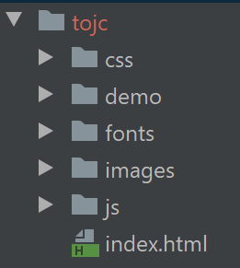

Source : capture d’écran de l’auteur

Dans notre dossier « demo », nous avons tout le code permettant d’insérer un article, de l’auto-évalué et de le créer.

Figure 72 - Arborescence demo

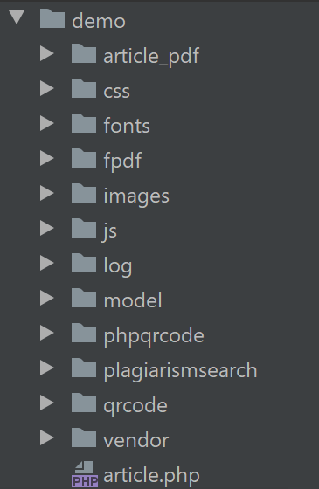

Source : capture d’écran de l’auteur

Le contenu des répertoires est détaillé dans le tableau ci-dessous.

Tableau 11 - Contenu des répertoires du projet

|  |  |
| --- | --- |
| **Répertoire** | **Contenu** |
| article_pdf | Documents PDF contenant le texte des articles créés par les journalistes ainsi que le QR code généré par notre système. |
| css | Fichiers CSS permettant la mise en forme de notre interface. |
| fonts | Polices utilisées par notre application. |
| fpdf | Dossier utilisé pour la génération des articles. |
| images | Images utilisées par notre application. |
| js | Fonctions javascript. |
| log | Dossier contenant les messages d’erreur. Utilisé principalement pour la phase de développement. |
| model | Fichiers PHP permettant d’interagir avec la base de données. |
| phpqrcode | Fichiers PHP permettant de générer un QR code pour le label. |
| plagiarismsearch | Tous les fichiers PHP permettant de faire appel à l’API ainsi que les rapports de plagiat. |
| qrcode | Images des codes QR générés. |
| vendor | Différents fichiers utilisés pour la mise en page. |

Source : données de l’auteur

A la racine du répertoire « demo » se situe tous les fichiers et méthodes permettant de naviguer entre les pages et modifier du contenu dans la base de données.

## Connexion à la base de données

Notre base de données est un élément central de l’application. M. Liu de l’Institut d’Informatique de Gestion a développé la méthode d’accès à la base de données MySQL. Pour se faire, nous nous connectons en utilisant la méthode « getConnection » situé dans ConnectionManager.php.

Extrait de code 3 - Connexion à la base de données

|  |
| --- |
| ConnectionManager::*$db_conn* = mysqli_connect(*DB_SERVER*, *DB_USER*, *DB_PASSWORD*, *DB_NAME*); |

Source : code de l’auteur

Les différents paramètres de connexion (DB_SERVER, DB_USER…) sont définis dans « config.php ».

Extrait de code 4 - Config.php

|  |
| --- |
| define('DB_SERVER', 'lxhdude.hevs.ch:3306'); define('DB_USER', 'applied_crypto_lab'); define('DB_PASSWORD', -----.'); define('DB_NAME', 'imi_tojc'); |

Source : code de l’auteur

Le mot de passe, ici supprimé, est écrit en clair dans « config.php ». Cela est acceptable pour la phase de démonstration et de développement, mais dès que l’application sera mise en production, il est crucial de masquer ce mot de passe afin de sécuriser notre projet.

## Model

Afin d’exploiter les données issues de MySQL, nous utilisons des « model ». Cela nous permet d’instancier des objets structurés comme une table de notre base de données. Nous pouvons ainsi travailler avec des objets PHP et interagir aisément avec la base de données.

Figure 73 - Dossier model

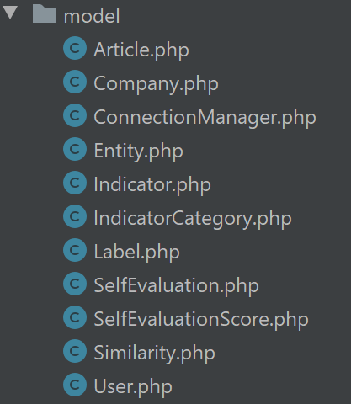

Source : données de l’auteur

Par exemple, nous pouvons créer un article en utilisant la classe « Article.php ».

Extrait de code 5 - Création Article

|  |
| --- |
| $article = new Article(); $article->code = $code; $article->url = $url; $article->title = $title; $article->summary = $summary; $article->content = $content; $article->dateCreation = date("Y-m-d H:i:s"); $article->user_id = $_SESSION["userid"]; $article->article_status_id = 1;  $article->save(); |

Source : code de l’auteur

Dans l’exemple ci-dessus, nous faisons ensuite appel à la méthode « save » qui nous permet d’insérer ce nouvel article dans la base de données.

Avec cette méthode, nous pouvons facilement exécuter des requêtes SQL depuis un fichier PHP.

Extrait de code 6 - getAll Article

|  |
| --- |
| public static function getAll() {  $articles = array();  $entity = new Article();  $res = $entity->getRowsFromQuery("SELECT * FROM ARTICLE order by ARTICLE_CREATEDATE DESC");  (…)  } |

Source : code de l’auteur

Nous constatons que « Article.php » hérite de « Entity.php ». C’est cette classe qui définit la méthode « getRowsFromQuery » qui nous permet d’exécuter une requête.

Extrait de code 7 - getRowsFromQuery

|  |
| --- |
| public function getRowsFromQuery($query) {  $this->db_conn->query("SET NAMES 'utf8'", *MYSQLI_USE_RESULT*);  $res = $this->db_conn->query($query, *MYSQLI_USE_RESULT*);  return $res; } |

Source : code de l’auteur

L’utilisation de « model » nous offre un large contrôle de la base de données et permet aux développeurs qui vont reprendre notre projet d’y apporter des modifications simplement.

## Génération dynamique des pages

Les pages de nos applications ne sont pas statiques. En effet, les données de celles-ci changent en fonction de la personne qui est connectée et du contenu de la base de données. Pour afficher du contenu dynamique, nous avons développé des pages PHP avec du code HTML. Ainsi, nous pouvons écrire directement du code PHP dans une balise HTML.

Extrait de code 8 - PHP dans HTML

|  |
| --- |
| <a href="./article.php?articleId=<?php echo $articles[$x]->id; ?>" class="genric-btn link">Update</a> |

Source : code de l’auteur

Cette méthode nous permet de générer du code HTML dans une boucle PHP. Nous avons fait ainsi pour la gestion de la liste des articles dans la page « list-articles.php ».

Extrait de code 9 - Création HTML avec boucle PHP

|  |
| --- |
| for ($x = 0; $x < sizeof($articles); $x++) { ?>  <div class="table-row">  <div class="code"><?php echo $articles[$x]->code ?></div>  (…)  } |

Source : code de l’auteur

Ainsi nous pouvons utiliser les « model » pour afficher du contenu depuis notre base de données.

## Utilisation de l’API

L’API « plagiarismsearch » que nous utilisons pour analyser le taux de plagiat possède une documentation détaillée. La création d’un rapport de plagiat peut être divisée en trois phases distinctes :

* Création du rapport de plagiat
* Récupération de l’identifiant du rapport
* Insertion des valeurs dans la base de données

### Création du rapport de plagiat

La première phase consiste à appeler simplement l’API. Cela va transmettre sur les serveurs « plagiarismsearch » le texte que nous souhaitons analyser. Dès que le résultat est prêt, nous pouvons télécharger un rapport détaillé en PDF.

Extrait de code 10 - Appel Plagiarismsearch PHP

|  |
| --- |
| require_once "plagiarismsearch/init-api.php"; require_once "plagiarismsearch/Reports.php"; */\** ***@var*** *$api Reports */* $data = [ 'callback_url' => 'localhost:8080/plagiarismsearch-callback.php', ];  $files = [ 'file' => realpath(str_replace('\\', '/',*__DIR__*) . "/plagiarismsearch/articles/article-" . $code . ".txt"), ];  $plagiarismFileW = fopen("plagiarismsearch/report/plagiarismreport-" . $code . ".txt", "w") or die("Unable to open file!"); fwrite($plagiarismFileW, $api->createAction($data, $files)); //wh_log("ERROR CHECK : " . str_replace('\\', '/',__DIR__) . "plagiarismsearch/articles/article-" . $code . ".txt");  fclose($articleFile); |

Source : code de l’auteur

Dans notre application, nous transformons le contenu de notre article en un fichier « .txt » afin de gérer plus facilement l’appel de l’API qui fonctionne mieux avec un fichier comme variable d’entrée.

### Récupération de l’identifiant du rapport

Une fois le rapport créé, nous devons récupérer son identifiant afin de télécharger le rapport en format PDF. Pour se faire, nous travaillant directement avec le fichier « .txt » automatiquement généré par l’API.

Extrait de code 11 - Récupération identifiant rapport PHP

|  |
| --- |
| $plagiarismFileR = str_replace('\\', '/',*__DIR__*) . "/plagiarismsearch/report/plagiarismreport-" . $articles[$x]->code . ".txt"; $handle = fopen($plagiarismFileR, "r"); $contentsReport = fread($handle, filesize($plagiarismFileR));  $values = explode(',', $contentsReport); $valuesParsed = explode(':', $values[2]); $reportID = $valuesParsed[2];  fclose($handle); |

Source : code de l’auteur

### Insertion des valeurs dans la base de données

Finalement, nous pouvons insérer les données nécessaires dans la base de données.

Extrait de code 12 – downloadPlagiarismResults PHP

|  |
| --- |
| function downloadPlagiarismResults($code, $articleId) { // STEP 1 : Retrieve the plagiarism result inside the plagiarism report   $plagiarismFileResults = fopen("plagiarismsearch/report/plagiat-results-" . $code . ".txt", "w") or die("Unable to open file!");    (…)  fwrite($plagiarismFileResults, $result);  (…)   fclose($plagiarismFileResults);  fclose($handle);   // STEP 2 : Get the URL of the PDF and download report   $plagiarismFileResults = fopen("plagiarismsearch/report/plagiat-results-" . $code . ".txt", "a") or die("Unable to open file!");   (…)   fwrite($plagiarismFileResults, $url);   fclose($plagiarismFileResults);  fclose($handle);   // STEP 3 : Insert the plagiarism report into the database, only if it doesn't exist!   $similarity = new Similarity();  $similarity = $similarity->getByArticleId($articleId);   if(!$similarity->article_id == $articleId)  {  (…)  $similarity->save();  } } |

Source : code de l’auteur

La méthode ci-dessus est appelée uniquement si le rapport a été entièrement généré par notre API. Nous faisons cela pour éviter que le journaliste travaille avec des données vides.

# Indicateurs

L’auto-évaluation d’un article est basée sur différents critères appelés « indicateurs ». La sélection de ces derniers est le fruit d’une collaboration entre l’Institut d’Informatique de Gestion et différents partenaires médias. L’état de l’art I de ce rapport a également été sollicité. Il est primordial d’avoir l’avis de personnes du métier afin d’avoir des indicateurs de qualité. Au moment de la rédaction de ce rapport, les critères finaux n’ont pas encore été établis. Cependant, nous avons reçu de la part de l’Institut une liste contenant plusieurs critères choisis au cours d’une session de travail avec nos partenaires médias.

## Transparence et financement

La catégorie de critères « Transparence et financement » regroupe les indicateurs concernant la fiabilité et la crédibilité du média propriétaire du journal. Lors de la phase d’auto-évaluation, le journaliste évalue un article et non la structure dans laquelle l’article a été évalué. Ainsi, nous n’avons pas intégré ces indicateurs dans notre application. Cependant, à l’avenir, nous estimons important que les médias doivent répondre à ces indicateurs avant de pouvoir insérer des articles dans notre application.

Tableau 12 - Critères / Transparence et financement

|  |  |
| --- | --- |
| **Critère** | **Qu’est-ce qui est contrôlé ?** |
| Indépendance | - Le média est indépendant de tout pouvoir externe |
| Transparence | - Rendre public la politique éditoriale  - Indique clairement les publicités  - Indique clairement quel contenu est payant  - Le site fournit les noms des créateurs de contenu, ainsi que des informations de contact ou biographiques  - Dispose de pratiques efficaces pour publier des clarifications et des corrections et note les corrections de manière transparente  - Rend public sa charte éthique  - Rendre public les missions du media |
| Politique éditoriale | - Politique éditoriale en ligne et public |
| Sources et propriétaires | - Rendre public le financement du media  - Rendre public le nom des propriétaires |
| Ethique | - Le media suit les règles éthiques |
| Dirigeants et conflits intérêts | - Rendre public le nom des dirigeants  - Rendre public les liens avec des lobby et conflits d'intérêts" |

Source : (Institut Informatique de Gestion, 2020)

## Auteur

La catégorie « Auteur » regroupe tous les critères qui concernent la personne ayant écrit l’article. Elle peut être auto-évaluée par le journaliste en question car aucun des critères n’est subjectif, nous ne courrons donc pas le risque que le résultat de l’évaluation soit teinté par de la modestie ou une difficulté d’auto-critique.

Tableau 13 - Critères / Auteur

|  |  |
| --- | --- |
| **Critères concernés** | **Qu'est-ce qui est contrôlé ?** |
| Expérience et réputation | - Possibilité de consulter l'historique des articles de chaque auteur |
| Nom de l’auteur | - Rendre public le nom de l'auteur |
| Bio, coordonnées | - Rendre public la bio et coordonnées de l'auteur |

Source : Institut Informatique de Gestion

## Méthodes de travail

La catégorie « Méthodes de travail » étudie les techniques utilisées par le journaliste afin de rédiger son travail.

Tableau 14 - Critères / Méthodes de travail

|  |  |
| --- | --- |
| **Critères concernés** | **Qu'est-ce qui est contrôlé ?** |
| Respect de la charte de déontologie | - Respect de la charte de déontologie dans son ensemble |
| Méthodes de travail | - Méthodes de travail rendu public |
| Justification des choix de l’auteur | - Justification des choix de l'auteur rendu public |

Source : Institut Informatique de Gestion

## Nature du contenu

La catégorie « Nature du contenu » s’intéresse principalement à la nature même de l’article. Ici, nous analyserons la qualité du texte lui-même afin de déterminer s’il respecte les bonnes pratiques du métier de journaliste. Certains de ces critères ne peuvent pas être auto-évalués par le journaliste car elles sont du ressort du propriétaire du média.

Tableau 15 - Critères / Nature du contenu

|  |  |  |
| --- | --- | --- |
| **Critères concernés** | **Qu'est-ce qui est contrôlé ?** | **Auto-évaluable par le journaliste ?** |
| Crédibilité (NG) | - Les titres ne sont pas trompeurs | Oui |
| Perspectives (TP + NG) | - Les rédactions tiennent compte de différentes perspectives | Non |
| Clarification (NG) | - Dispose de mécanisme efficace pour clarifier des modifications | Non |
| Types de contenu par ex. différence entre opinion et information (NG + TP + Rédaction) | - Priorisation des sujets labellisés par rédaction  - Mention du type d'article (opinion, investigation, …)" | Oui |
| Nbr de caractères dans le titre, chapeau, message (Rédacteur) | - Nbr de caractères dans le titre, chapeau, message | Oui |
| Metadata des documents | - Le CMS permet d'informer le lecteur sur la nature des documents partagés | Oui |
| % originalité (Rédacteur) | - % d'originalité | Oui |

Source : Institut Informatique de Gestion

## Sources

Les indicateurs dans la catégorie « Source » permettent de déterminer si l’article a été rédigé avec des tierces références. Cela contribue à la lutte contre la désinformation.

Tableau 16 - Critères / Sources

|  |  |
| --- | --- |
| **Critères concernés** | **Qu'est-ce qui est contrôlé ?** |
| Sourcé localement | - Contenu est confronté aux actualités locales |
| Nbr d'interviews/citation | - Nbr d'interviews/citations mentionnés |
| Nbr de sources | - Nbr de sources croisées |
| Mention des sources | - Sources rendues publiques |

Source : Institut Informatique de Gestion

## Interactivité

Finalement, les indicateurs de la catégorie « Interactivité » concernent la mise à disposition d’une interface où le lectorat peut interagir avec le journaliste et le propriétaire du média. Une communication bidirectionnelle crédibilise le média. Ces indicateurs ne concernent pas directement le journaliste et ne peuvent donc pas être auto-évalués par ce dernier.

Tableau 17 - Critères / Interactivité

|  |  |
| --- | --- |
| **Critères concernés** | **Qu'est-ce qui est contrôlé ?** |
| Interactivité | - Possibilité de faire remonter des feedbacks |
| Interactivité avec le lecteur | - Possibilité de l'auteur d'interagir à travers les commentaires |

Source : Institut Informatique de Gestion

## Calcul du score

Les indicateurs mentionnés dans les chapitres précédents sont utilisés pour calculer un score d’auto-évaluation. Une fois que le journaliste a terminé son auto-évaluation, ce score est calculé automatiquement en fonction de la pondération de chaque indicateur.

Au moment de la rédaction de ce rapport, la pondération des indicateurs n’a pas encore été fixée. Ainsi, dans notre base de données, nous avons mis des valeurs temporaires de test. Dès que les vraies valeurs seront définies, elles pourront être adaptées dans la base de données.

Pour le calcul du score, nous utilisons la formule suivante :

Tableau 18 - Algorithme calcul du score

|  |
| --- |
| (valeur indicateur 1 x poids indicateur 1) + (valeur indicateur 2 x poids indicateur 2) + (…) = score |

Source : données de l’auteur

Nous retrouvons ce calcul dans le fichier « createSelfEvaluation.php » de notre code.

Extrait de code 13 - Calcul du score

|  |
| --- |
| $weight = IndicatorCategory::*getPonderation*($indicator_id); $score += $value*$weight; |

Source : code de l’auteur

Cet algorithme peut être adapté en fonction des besoins du métier.

# Gestion du projet

## Méthode agile « hybride »

Ce projet a été organisé en respectant certains principes agiles :

* Organisation sous la forme de « sprint » d’une durée fixée variables en fonction des disponibilités des participants du projet
* Rencontre avec Mme. Glassey-Balet et M. Liu à la fin de chaque sprint pour faire le point de l’avancée du projet et fixer les prochains objectifs
* Envoi d’un « sprint review » simplifié afin de garantir un suivi des décisions prises

Cette organisation nous a permis de rapidement nous adapter aux besoins du métier et à corriger le tir si besoin. De plus, une rencontre régulière avec Mme. Glassey-Balet et M. Liu nous a permis de mieux tenir les délais, un travail régulier étant nécessaire.

Tableau 19 - Répartition des sprints

|  |  |  |  |
| --- | --- | --- | --- |
| Sprint | Date début | Date fin | Objectif |
| Sprint 0 | 18.02.2020 | 09.03.2020 | Cahier des charges |
| Sprint 1 | 09.03.2020 | 26.03.2020 | Etat de l'art I |
| Sprint 2 | 26.03.2020 | 09.04.2020 | Etat de l'art II |
| Sprint 3 | 14.05.2020 | 23.04.2020 | Etat de l'art II |
| Sprint 4 | 11.06.2020 | 07.05.2020 | Etat de l'art II |
| Sprint 5 | 09.07.2020 | 28.05.2020 | Dévelopement |
| Sprint 6 | 28.05.2020 | 18.06.2020 | Dévelopement |
| Sprint 7 | 18.06.2020 | 16.07.2020 | Dévelopement |
| Sprint 8 | 16.07.2020 | 29.07.2020 | Documentation |
| Sprint 9 | 29.07.2020 | 03.08.2020 | Rendu |

Source : Données de l’auteur

## Heures effectuées

Un total de 255.25 heures a été nécessaire pour réaliser ce projet. La répartition des heures est détaillée dans le graphique ci-dessous.

Figure 74 - Temps en heures pour réaliser le projet

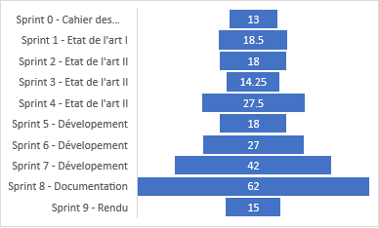

Sources : données de l’auteur

## Choix des technologies

### PHP et MySQL

Notre application a été développée avec PHP et MySQL. Le projet de l’Institut d’Informatique de Gestion a commencé avant le début de ce travail de Bachelor, ainsi une base de travail a déjà été faite avec ces technologies. Nous avons estimé judicieux de ne pas repartir de zéro et de continuer à utiliser la structure existante. Au début, cela nous a posé quelques difficultés car c’est la première fois que notre équipe travaille avec PHP. Cependant, M. Liu était à disposition pour répondre à nos questions.

Figure 75 - Logo PHP et MySQL



Source : capturé sur <https://www.mysql.com/fr/>

### Plagiarismsearch

L’API Plagiarismsearch est utilisée afin d’analyser le taux de plagiat des articles. Cette API a été choisie à la suite des résultats de l’état de l’art II.

Figure 76 - Logo PlagiarismSearch.com



Source : capturé sur <PlagiarismSearch.com>

### PhpStorm

L’IDE PhpStorm a été utilisé pour le développement de notre application. Nous avons choisi cet outil de développement car nous avons de l’expérience avec son interface. De plus, plusieurs sites considèrent que cet outil est un des meilleurs. (TechnoStacks, 2018).

Figure 77 - Logo PHPStorm



Source : capturé sur <https://www.jetbrains.com/>

### GitHub

Cela fait plusieurs années que nous travaillons avec GitHub. La gestion des « repository » et le jargon de GitHub nous étant familier, nous avons décidé d’utiliser GitHub pour nous éviter de devoir réapprendre un nouveau système.

Figure 78 - Logo GitHub



Source : capturé sur <github.com>

# Bilan

Ce projet, réalisé en quatre mois, a été une belle expérience pour l’auteur. Les compétences techniques et académiques acquises pendant la réalisation de ce travail représentent un véritable atout pour mes prochains défis. Ce travail de Bachelor s’inscrit avec succès dans le projet global mené par l’Institut d’Informatique de Gestion.

Le développement en PHP ne m’étant pas familier, la création de cette application m’a donnée de nouvelles connaissances de l’univers du webdesign. De plus, la possibilité de travailler en équipe avec M. Liu m’a permis de concrétiser mes connaissances scolaires en gestion de projet et en codage collaboratif. L’acquisition d’un nouveau langage de programmation a été un défi, mais les délais de rendu ont été tenus.

La pandémie a bouleversé plusieurs agendas. Ainsi, nous n’avons pas été en mesure de déployer l’application au moment du rendu de ce travail de Bachelor. En effet, nous sommes encore dans l’attente de plusieurs éléments de la part de nos partenaires médias, notamment le choix final des indicateurs et leurs pondérations. Malgré cela, nous avons une application fonctionnelle qui fonctionne et peut être utilisé afin de démontrer la faisabilité de ce projet. Globalement, l’expérience de ce travail était bonne et nous avons apprécié mettre nos connaissances à profit d’un projet concret.

# Conclusion

**La première partie** de ce travail consiste en la recherche des indicateurs permettant de mesurer la qualité d’un contenu journalistique. Nous constatons qu’il existe plusieurs outils qui proposent d’analyser et de quantifier le travail des médias :

* Trust Project
* Journalism Trust Initiative
* Transparent Journalism
* NewsGuard

Afin de déterminer quels critères choisir, nous avons regroupé les indicateurs sélectionnés par ces différents outils. Notre travail a démontré que certains indicateurs se retrouvaient dans des outils distincts. Ainsi, nous estimons que les critères choisis à plusieurs reprises représentent un intérêt prépondérant et doivent être considérés comme des indicateurs importants.

**Pour la deuxième partie**, nous nous sommes penchés sur les outils offrant une analyse automatique du plagiat. Un tel outil doit nous permettre de détecter l’originalité d’un article. Lors de nos recherches, nous avons relevé cinq outils garantissant ce type de services :

* PlagiarismChecker By EduBirdie
* Prepostseo
* Plagiarismsearch
* Copyleaks
* Unicheck

Puisque cet outil doit effectuer une détection de plagiat de manière automatique, nous avions besoin d’une solution proposant une intégration via une API. Nous avons ainsi pu écarter la solution de EduBirdie qui offrait uniquement une interface web.

Nous avons donc effectué une comparaison des quatre outils restants : Prepostseo, Plagiarismsearch, Copyleaks et Unicheck. Afin de différencier l’efficacité de ces solutions, nous avons analysés soixante-trois articles existants et publiés en utilisant les quatre applications. Ces articles étaient de tirés de sources variées : publications gratuites, réseaux sociaux, sites payants, langues différentes (français, allemand, anglais) etc… Puisque les articles sont existants, les outils devraient, en théorie, détecter un contenu plagié à 100%. L’analyse de cet échantillon varié nous a démontré que Plagiarismsearch est l’outil détectant le plagiat de manière la plus efficace.

**Lors de la troisième partie**, nous avons développé l’application en utilisant PHP et MySQL. Les interfaces ont été réalisés en partenariat avec M. Zhan Liu de l’Institut d’Informatique de Gestion. Le concept et la procédure de certification des articles ont été mis au point par un groupe de travail composé de représentants de ESH Médias et du Technopôle.

La détection automatique du plagiat a été implémentée avec l’API de Plagiarismsearch. La documentation détaillée de cet outil nous a permis de faire appel à l’API via une ligne de code PHP qui est exécuté au moment où le journaliste insert son article dans notre système. Puisque l’analyse de l’article prend un certain temps, nous avons également ajouté une icône de chargement afin de montrer à l’utilisateur que son article est en cours de création.

Nous avons également développé le code permettant d’interagir avec la base de données en insérant, modifiant et supprimant des données. L’interaction avec la base de données MySQL se fait via un modèle MVC, détaillé dans ce travail.

**Finalement en quatrième partie**, nous avons élaboré la documentation de ce travail. Joint à celle-ci se trouve une méthode expliquant comment installer l’application en local. Cela permet aux futurs développeurs de participer à ce projet et d’y amener des modifications.

*

Le contexte académique de ce projet nous a limité dans le temps. Malheureusement, la pandémie a décalé les agendas de nos partenaires médiatiques, rendant ainsi la tenue de groupes de travail plus difficile. Ainsi, notre outil web n’est pas déployé au moment de la rendue du projet car nous devons encore rencontrer nos partenaires afin de valider des points.

De plus, la taille de notre échantillon lors de la deuxième partie peut être considérée comme non-suffisante afin d’effectuer une comparaison suffisante. Afin de réellement déterminer le meilleur outil de détection de plagiat, nous devons effectuer des comparatifs supplémentaires, ce qui est un aspect très chronophage.

Pour la suite de ce projet, nous devons avant tout sécuriser l’application en protégeant les mots de passe des utilisateurs. De plus, nous recommandons la mise en place d’une procédure permettant aux nouveaux journaux de s’intégrer à l’application.

Nous pourrions aussi, par la suite, intégrer l’outil directement au CMS des journaux. En effet, la plupart des journalistes doivent intégrer leurs articles sur le site web de leur journal. Pour se faire, ils insèrent leurs articles via un CMS comme WordPress. Il nous parait donc superflu de devoir insérer le même article à deux endroits différents. En intégrant notre outil au CMS, nous économisons du temps et rendant la procédure plus simple.

Finalement, nous estimons qu’il est important de considérer l’impact visuel et le « marketing » de ce label. Afin que notre outil ait du succès, le label qui accompagne chaque article doit être esthétique. En se faisant, nous améliorons l’image de notre outil et rendons notre label convoité par d’autres médias. De plus, nous pensons que le label doit avoir un nom porteur et prononçable dans plusieurs langues. Un nom simple restera plus facilement sur la langue du lectorat et améliorera la portée de notre label.

# Références

COFEM, C. f. (2020, Janvier 20). *Services de streaming et plateformes: défis pour les médias et le public en Suisse*. Récupéré sur emek.admin.ch: https://www.emek.admin.ch/fr/actuel/apercu/

GitHub. (2020, Juillet 28). *GitHub*. Récupéré sur GitHub: https://github.com/

Institut Informatique de Gestion. (2020). *Traceable Original Journalistic Content (TOJC), Meeting 13.02.2020.* Sierre: Institut Informatique de Gestion.

JetBrains. (2020, Juillet 28). *JetBrains*. Récupéré sur JetBrains: https://www.jetbrains.com/fr-fr/phpstorm/

Joshi, A. (2020, Mars 23). *Coronavirus: Expert says new symptoms could be loss of taste or smell* . Récupéré sur Sky: https://news.sky.com/story/coronavirus-experts-say-new-symptoms-could-be-loss-taste-or-smell-11961439

La Croix. (2019, 01 24). *Baromètre médias, les journalistes sommés de se remettre en question*. Récupéré sur La Croix: https://www.la-croix.com/Economie/Medias/Barometre-medias-journalistes-sommes-remettre-question-2019-01-24-1200997667

Peca, S. (2019, Juin 27). *Migros abandonne la course à la grandeur*. Récupéré sur LeTemps.ch: https://www.letemps.ch/economie/migros-abandonne-course-grandeur

Petit, C. (2019, Janvier 24). *La confiance dans les médias chute fortement : 9 choses à retenir du baromètre annuel de La Croix*. Récupéré sur Le Journal Du Dimanche: https://www.lejdd.fr/Medias/la-confiance-dans-les-medias-chute-fortement-9-choses-a-retenir-du-barometre-annuel-de-la-croix-3844082

PHP, MySQL. (2016, Mai 23). *PHP Logo PNG Transparent Images*. Récupéré sur pngall.com: http://www.pngall.com/php-logo-png

PlagiarismSearch.com. (2020, Juillet 28). *PlagiarismSearch.com*. Récupéré sur PlagiarismSearch.com: https://plagiarismsearch.com/

Público. (2020, Juillet 27). *Público - Page d'accueil*. Récupéré sur Público: https://www.publico.es/politica/ejercito-tendra-competencias-traslado-enfermos-medicina-y-personal.html

TechnoStacks. (2018, Octobre 04). *Best PHP development tools*. Récupéré sur TechnoStacks: https://technostacks.com/blog/php-development-ides-tools/

Trust Project. (2020, Août 03). *Trust Project*. Récupéré sur Trust Project: https://thetrustproject.org/

Vandal, G. (2019, Juin 17). *À l’ère de la désinformation*. Récupéré sur lesoleil.com: https://www.lesoleil.com/chroniques/gilles-vandal/a-lere-de-la-desinformation-030aa45f522702239f835ac1db1c4132

Watts, C. (2017, Avril 3). *How Russian Twitter Bots Pumped Out Fake News During The 2016 Election*. Récupéré sur npr.org: https://www.npr.org/sections/alltechconsidered/2017/04/03/522503844/how-russian-twitter-bots-pumped-out-fake-news-during-the-2016-election?t=1582530019453

# Annexe I – Cahier des charges



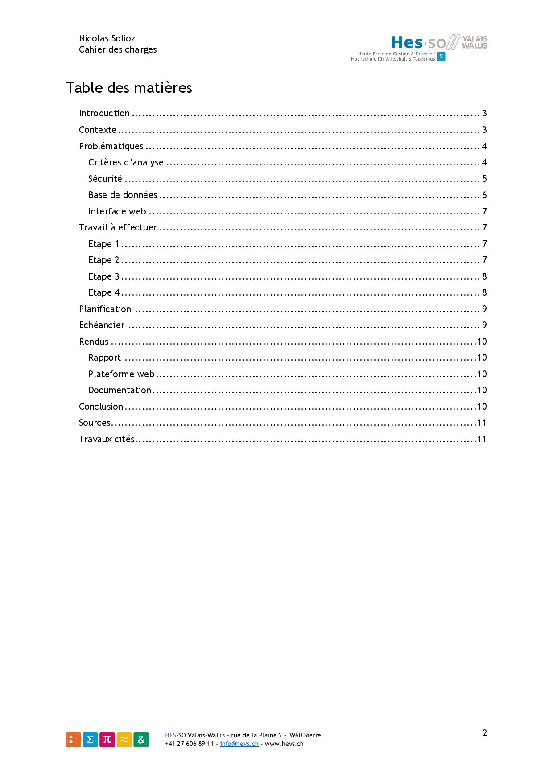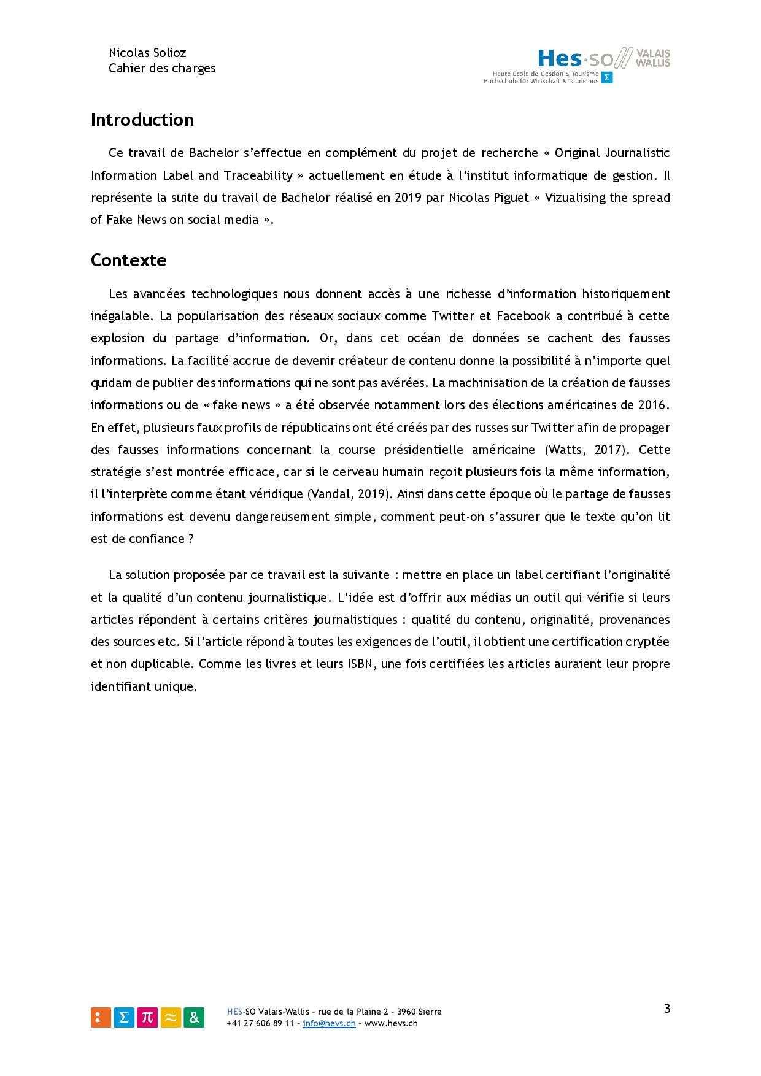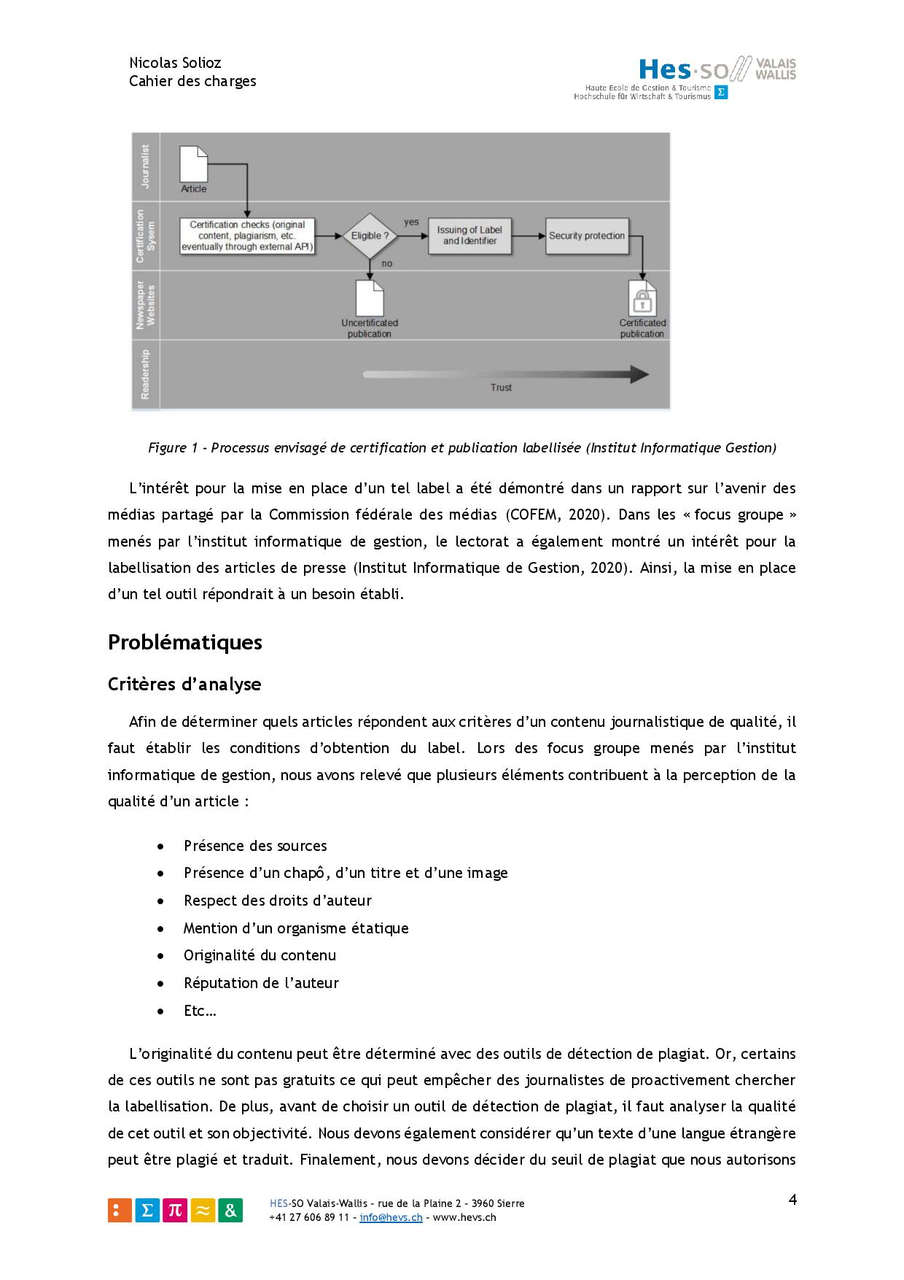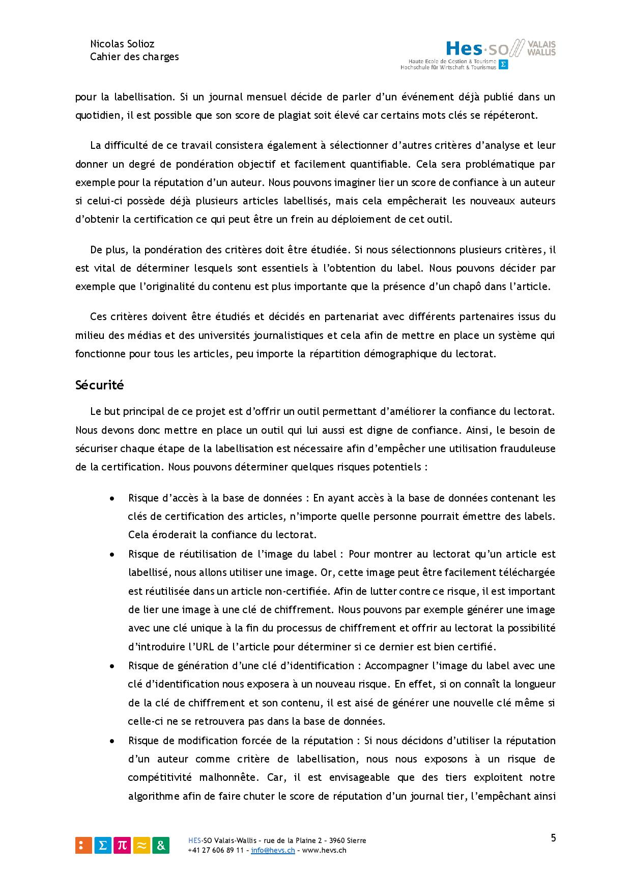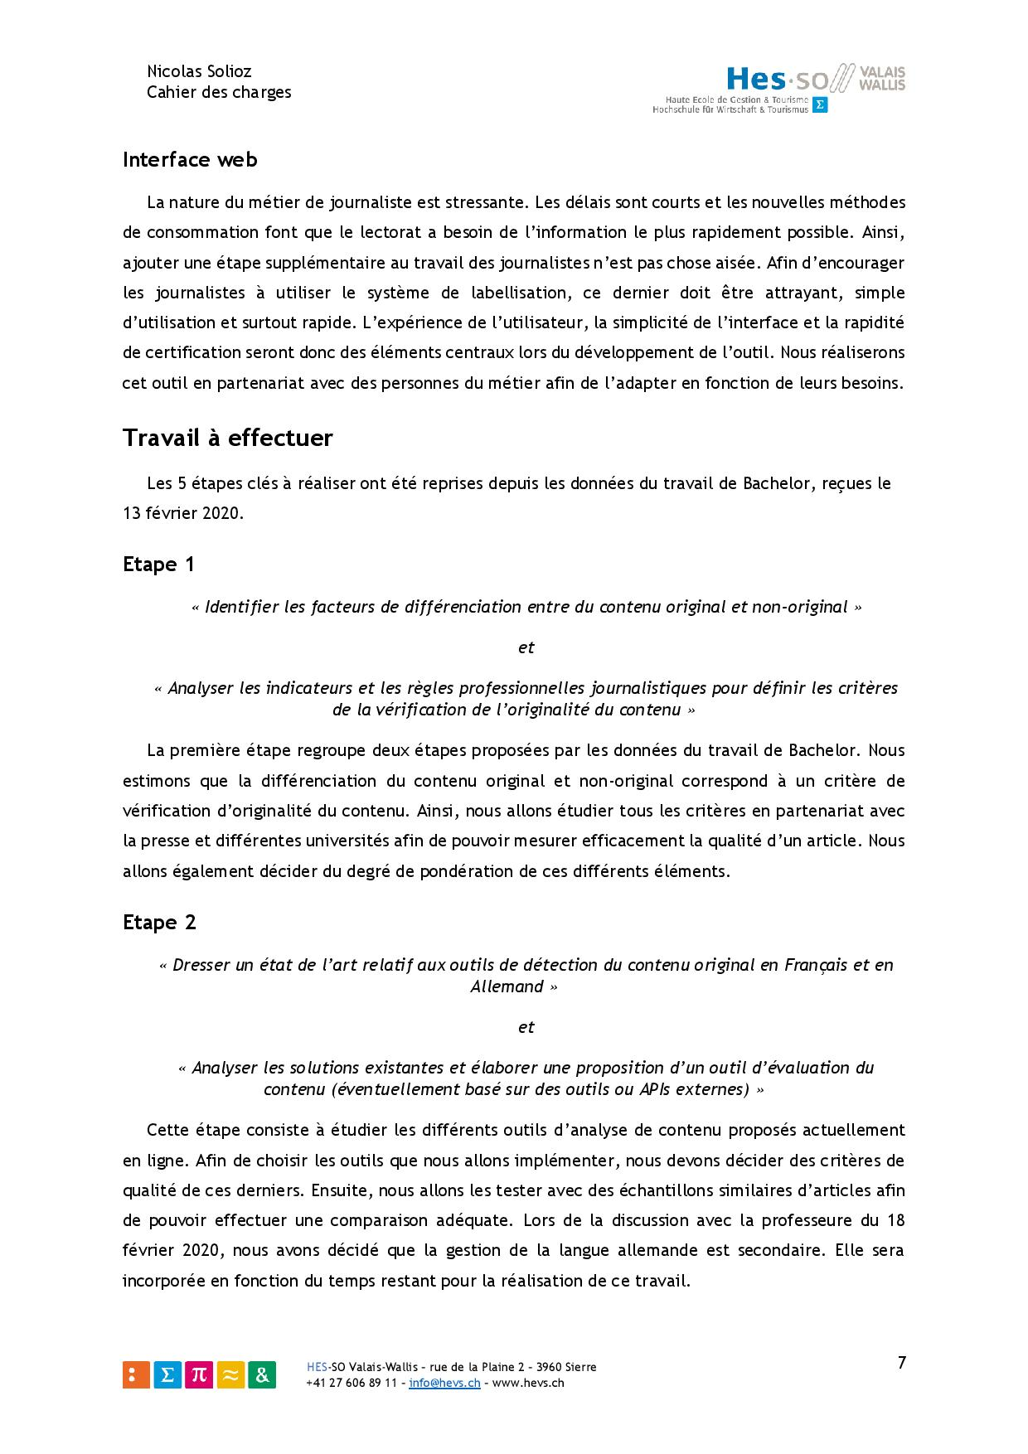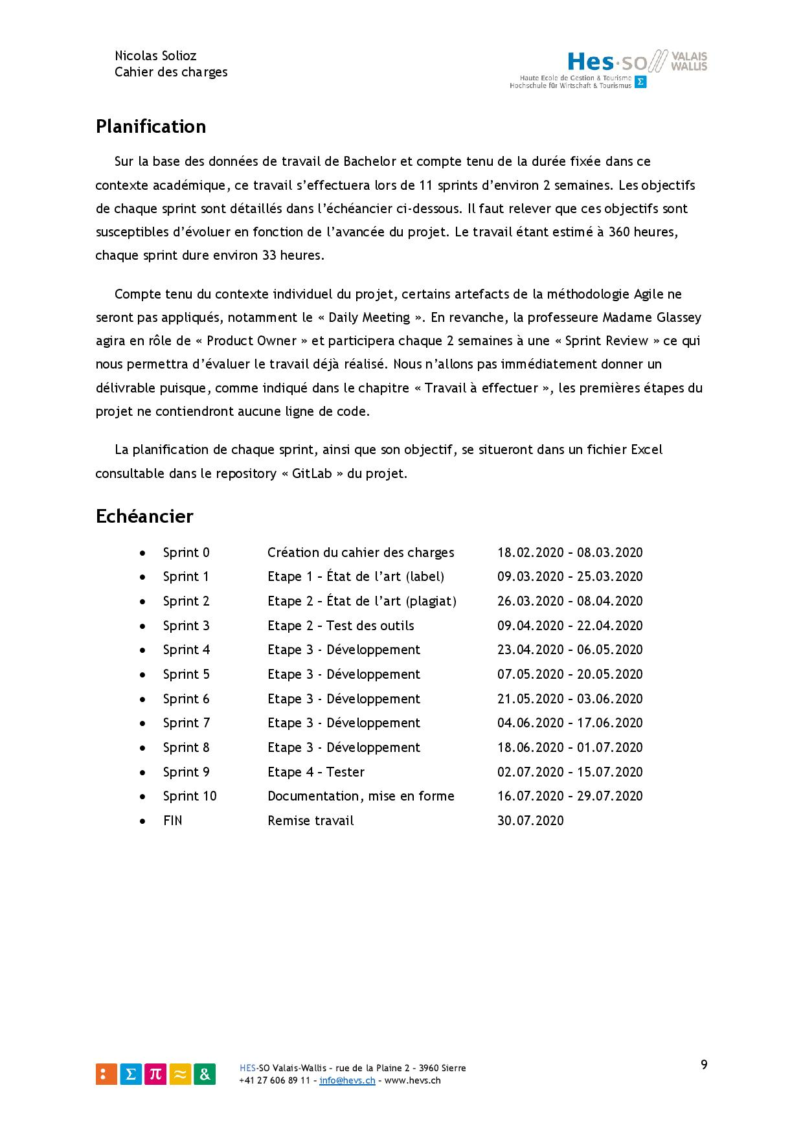

# Annexe II – Installation de l’application en local

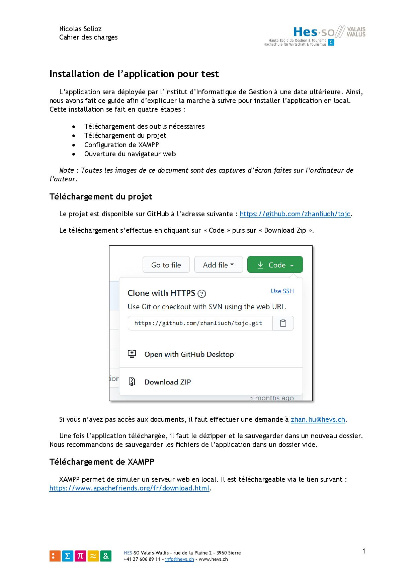

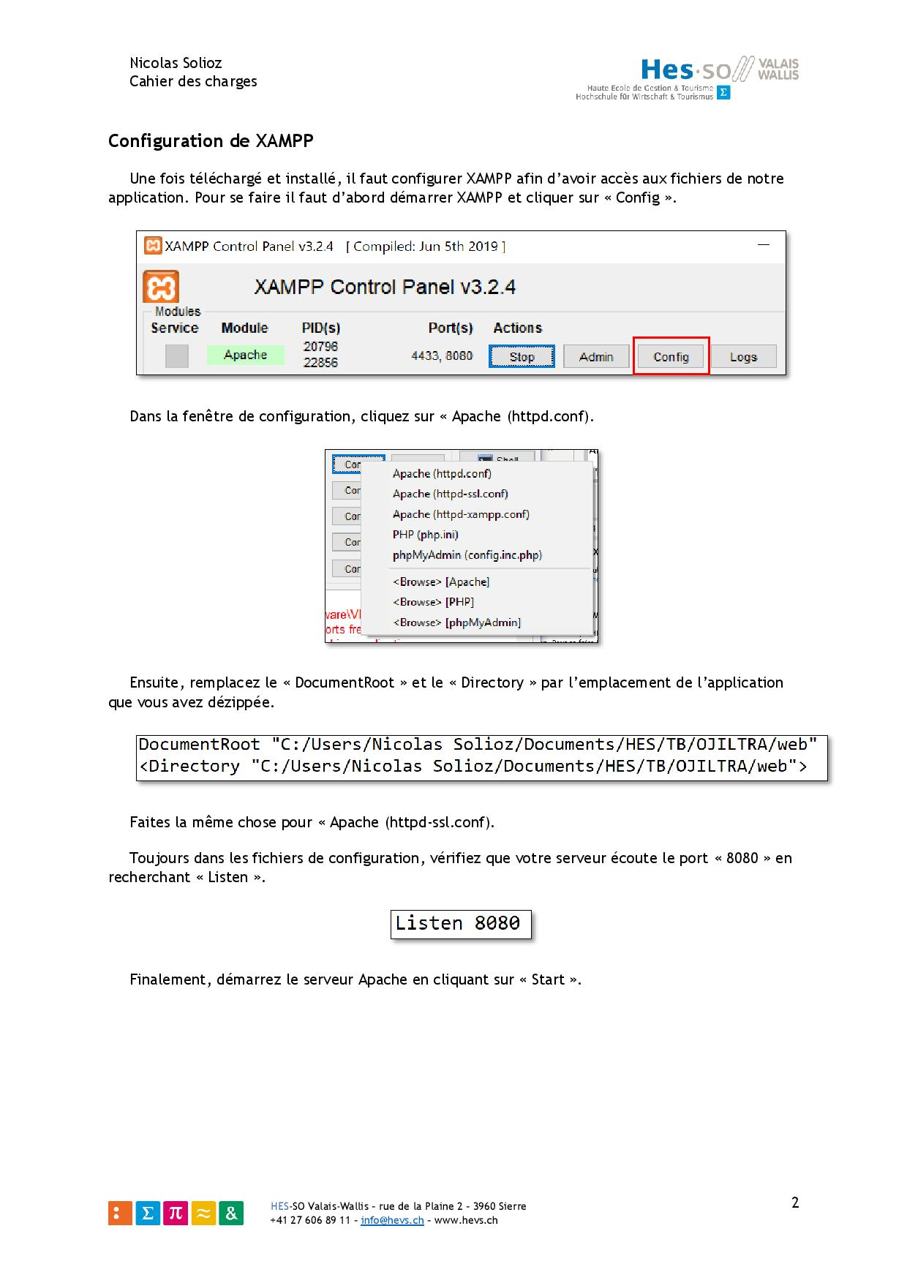

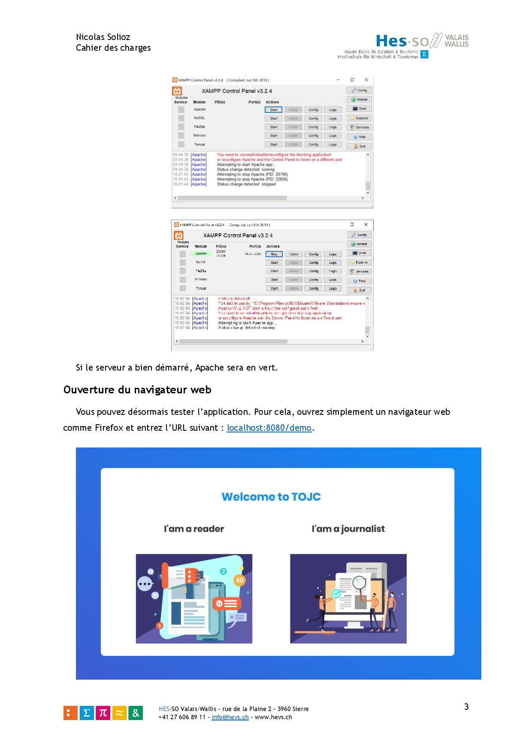

# Déclaration de l’auteur

L’auteur certifie que ce travail a été réalisé de manière indépendante. Cependant, nous tenons à relever que, puisque ce projet s’inscrit dans le cadre d’un projet global géré par l’Institut d’Informatique de Gestion, nous avons sollicité la collaboration de M. Zhan Liu pour le développement de plusieurs parties de l’application, notamment l’aspect visuel des interfaces.

L’auteur confirme avoir utilisé exclusivement les ressources mentionnées dans ce travail. De plus, nous ne partagerons pas ce document sans l’autorisation explicite de Mme. Nicole Glassey-Balet, professeure en charge du travail du Bachelor.